АСТРАХАНСКИЙ ГОСУДАРСТВЕННЫЙ ТЕХНИЧЕСКИЙ УНИВЕРСИТЕТ
ИНСТИТУТ ИНФОРМАЦИОННЫХ ТЕХНОЛОГИЙ И КОММУНИКАЦИЙ

МАНЕНКОВ В.И.

РАСПРОСТРАНЕНИЕ РАДИОВОЛН И АНТЕННО-ФИДЕРНЫЕ УСТРОЙСТВА

Конспект лекций по дисциплине
Распространение радиоволн и антенно-фидерные устройства
для студентов очной формы обучения
специальности 201200

Астрахань 2004

УДК 621.396.67

Автор: к.т.н., доцент В.И. Маненков
Рецензент: к.т.н., доцент В.В. Лаптев
Редактор: д.т.н., профессор В.Н Дмитриев

Маненков В.И. Распространение радиоволн и антенно-фидерные устройства: Конспект лекций/ АГТУ. – Астрахань, 2004.

В учебном пособии изложены теоретические сведения по распространению радиоволн и антенно-фидерным устройствам «Распространение радиоволн и антенно-фидерные устройства» входит в цикл специальных дисциплин специальности 201200.

Учебное пособие утверждено на заседании методического совета факультета
«___» __________2004 г., протокол № _______

© Астраханский государственный технический университет

Лекция 1.
ВВЕДЕНИЕ
Назначение передающих и приемных антенн. Влияние окружающие среды на условие распространения радиоволн. Классификация радиоволн по диапазонам. Основные задачи теории антенн: внутренняя и внешняя задачи теории антенн. Основные задачи теории распространения радиоволн.
Введение
Антенна (А.), устройство для излучения и приёма радиоволн.
Передающая антенна преобразует энергию электромагнитных колебаний высокой частоты, сосредоточенную в выходных колебательных цепях радиопередатчика, в энергию излучаемых радиоволн. Преобразование основано на том, что, как известно, переменный электрический ток является источником электромагнитных волн. Это свойство переменного электрического тока впервые установлено Г. Герцем в 80-х гг. 19 в. на основе работ Дж. Максвелла.
Приёмная антенна выполняет обратную функцию – преобразование энергии распространяющихся радиоволн в энергию, сосредоточенную во входных колебательных цепях приёмника. Формы, размеры и конструкции антенн разнообразны и зависят от длины излучаемых или принимаемых волн и назначения А. Применяются А. в виде отрезка провода, комбинаций из таких отрезков, отражающих металлических зеркал различной конфигурации, полостей с металлическими стенками, в которых вырезаны щели, спиралей из металлических проводов и др.

КЛАССИФИКАЦИЯ ВОЛН ПО ДИАПАЗОНАМ ЧАСТОТ И СПОСОБУ РАСПРОСТРАНЕНИЯ
Каждая система передачи сигналов состоит из трех основных частей: передающего устройства, приемного устройства и промежуточного звена – соединяющей линии. В радиолинии роль промежуточного звена выполняет среда, пространство, в котором распространяются радиоволны. Для подвижной связи используется распространение радиоволн по естественным трассам, т.е. в условиях, когда средой служат поверхность и атмосфера Земли или космическое пространство. Среда распространение радиоволн – звено в радиолинии, которое практически не поддается управлению. В свободном пространстве электромагнитные волны распространяются радиально от источника со скоростью c = 3⋅10⁸ м/с и не испытывают поглощения.
Влияние среды на распространение радиоволн проявляется в изменении амплитуды поля волны, изменении скорости и направления распространения волны, в повороте плоскости поляризации волны, в искажении передаваемых сигналов. При исследовании распространения радиоволн возникают основные задачи:
- расчет энергетических параметров радиолинии – выбор мощности передающего устройства или определение мощности сигнала на входе приемного устройства;
- определение оптимальной рабочей волны при заданных условиях распространения определение истинной скорости и истинного направления прихода сигнала;
- изучение возможных искажений передаваемого сигнала и разработка мер по их устранению.
Для решения этих задач изучаются электрические свойства поверхности и атмосферы Земли и физические процессы распространения радиоволн.
Условия распространения радиоволн по естественным трассам определяются многими факторами, так что полный их анализ оказывается слишком сложным. Поэтому в каждом конкретном случае строят модель трассы распространения радиоволн, выделяя те факторы, которые оказывают основное воздействие.
Земная поверхность оказывает существенное влияние на распространение радиоволн: поверхность Земли частично поглощает и отражает радиоволны; сферичность земной поверхности (средний радиус земного шара 6370 км) также влияет на распространение радиоволн. Радиоволны, распространяющиеся в непосредственной близости (в масштабе длины волны) от поверхности Земли, называют земными радиоволнами.
При разработке модели распространения земных радиоволн атмосферу можно считать не поглощающей средой. При необходимости усложнения модели вносятся поправки с учетом диэлектрической и магнитной проницаемостей атмосферы.
В окружающей земной шар атмосфере различают две области, оказывающие влияние на распространение радиоволн: тропосферу и ионосферу.
Тропосфера – приземная область атмосферы, простирающаяся до высоты 10…15 км – неоднородна как в вертикальном направлении, так и вдоль земной поверхности; ее электрические параметры зависят от метеорологических условий. Тропосфера влияет на распространение земных волн и обеспечивает распространение так называемых тропосферных волн. Распространение тропосферных волн связано с рефракцией (искривлением траектории волны) в неоднородной тропосфере, а также с рассеянием и отражением радиоволн от неоднородностей тропосферы.
Ионосфера – от 50…80 км и примерно до 10000 км над поверхностью Земли. В этой области плотность газа весьма мала и газ ионизирован, т. е. имеется большое число свободных электронов (примерно 10³ … 10⁶ электронов в 1 см³ воздуха). Присутствие свободных электронов существенно влияет на электрические свойства газа и обусловливает возможность отражения радиоволн от ионосферы. Путем последовательного отражения от ионосферы и поверхности Земли радиоволны распространяются на очень большие расстояния (например, короткие волны могут несколько раз огибать земной шар). Ионосфера является неоднородной средой, и радиоволны рассеиваются в ней, что также обусловливает возможность распространения радиоволн на большие расстояния. Радиоволны, распространяющиеся путем отражения от ионосферы или рассеяния в ней, будем называть ионосферными волнами. На условия распространения ионосферных волн свойства земной поверхности и тропосферы влияют мало.
За пределами ионосферы плотность газа и электронная плотность уменьшаются и на расстоянии 3…4,5 радиусов земного шара, атмосфера Земли переходит в космическое пространство, где газ полностью ионизирован, плотность протонов равна плотности электронов и составляет всего 2…20 эл/см³. Условия распространения радиоволн в космосе близки к условиям распространения в свободном пространстве. Таким образом, оказывается возможным рассматривать раздельно влияние на распространение радиоволн земной поверхности, тропосферы, ионосферы и космического пространства.
К радиоволнам относят электромагнитные колебания, длина волны которых лежит в пределах от 2⋅10^{–9} до 10⁵ м, что соответствует частотам колебаний от 15⋅10¹⁰ до 3⋅10^{–3} МГц.
В зависимости от длины рабочей волны влияние одной и той же среды проявляется в большей или меньшей степени. В связи с этим для удобства выбора модели трассы электромагнитные волны делят; на диапазоны – табл. 1. Волны каждого из диапазонов имеют свои особенности распространения, но на границах диапазонов не существует резких изменений этих особенностей.
Таблица 1 – Распределение электромагнитных волн по диапазонам
Диапазон | Длина волны в свободном пространстве, м | Частота, МГц | Область применения
Сверх длинные волны (СДВ) | 100 000…10 000 | 3e-3 … 3e-2 | Радионавигация, радиотелеграфная связь, метеослужба
Длинные волны (ДВ) | 10000…1000 | 3e-2 … 3e-1 | Радиотелеграфная и радиотелефонная связь, радиовещание, радионавигация
Средние волны (СВ) | 1000…100 | 3e-1 … 3 | Радиотелеграфная и радиотелефонная связь, радиовещание, радионавигация
Короткие волны (КВ) | 100…10 | 3 … 30 | Радиотелеграфная и радиотелефонная связь, радиовещание, радиолюбительская связь
Ультракороткие волны (УКВ):  метровые  дециметровые  сантиметровые  миллиметровые | 10…0,001  10…1  1…0,1  0,1…0,01  0,01…0,001 | 30 … 3e5  30 … 300  300 … 3000  3000…3e4  3e4 … 3e5 | Радиовещание, телевидение, радиолокация, космическая радиосвязь, радиолюбительская связь  Телевидение, радиолокация, радиорелейная связь, космическая радиосвязь  Радиолокация, радиорелейная связь, космическая радиосвязь  Радионавигация и т.д.
Волны оптического диапазона:  инфракрасные,  видимые и ультрафиолетовые | 1e-3 … 7,5e-7  7,5e-7 … 4e-7  4e-7 … 20e-10 | 3e5…4e8  4e8…7,5e8  7,5e8…15e10 | Квантовая радиоэлектроника, пассивная и активная радиолокация

Лекция 2
2.1. ЭЛЕКТРИЧЕСКИЕ ПАРАМЕТРЫ АНТЕНН. Основные электрические параметры передающих антенн.
2.2. РАСЧЕТ ПОЛЯ ИЗЛУЧЕНИЯ АНТЕНН. Применение принципа суперпозиции к расчету поля излучения антенн. Особенности расчета поля в дальней зоне антенны.

Классификация антенн
- Антенна бегущей волны
- Волновой канал
- Диэлектрическая антенна
- Зеркальные антенны
  - Зеркальная апланатическая антенна
  - Параболическая антенна
  - Антенна Коссегрен
  - Рупорная антенна
  - Перескопическая антенна
- Линзовая антенна
- Магнитная антенна
6.1. Ферритовая антенна
- Мачта-антенна
- Антенна поверхностной волны
- Рамочная антенна
- Ромбическая антенна
- Синфазная антенна
- Спиральная антенна 14
- Телевизионная антенн 14
- Телескопическая антенна
- Турникетная антенн 15
- Штыревая антенна 15
- ФАР
Основные характеристики и параметры антенн. У большинства передающих антенн интенсивность излучения зависит от направления или, как говорят, А. обладает направленностью излучения. Это свойство антенны графически изображается диаграммой направленности, показывающей зависимость от направления напряжённости электрического поля излученной волны (измеренной на большом и одинаковом расстоянии от А.). Направленность излучения А. приводит к повышению напряжённости поля волны в направлении максимального излучения и таким образом создаёт эффект, эквивалентный эффекту, вызываемому увеличением излучаемой мощности. Для количественной оценки эквивалентного выигрыша в излучаемой мощности введено понятие коэффициента направленного действия (КНД), показывающего, во сколько раз нужно увеличить мощность излучения при замене данной реальной А. гипотетической ненаправленной А.(изотропным излучателем), чтобы напряжённость электромагнитного поля осталась неизменной. Не вся подводимая к А. мощность излучается. Часть мощности теряется в проводах и изоляторах А., а также в окружающей А. среде (земле, поддерживающих А. конструкциях и др.). Отношение излучаемой мощности ко всей подводимой называется к.п.д. А. Произведение КНД на к.п.д. называется коэффициентом усиления (КУ) А.
Приёмная А. также характеризуется формой диаграммы направленности, КНД, к.п.д. и КУ. Её диаграмма направленности изображает зависимость э. д. с., создаваемой А. на входе приёмника, от направления прихода волны. При этом предполагается, что напряжённость поля в точке приёма не зависит от направления прихода волны. КНД показывает, во сколько раз вводимая А. во входную цепь приёмника мощность при приходе волны с направления максимального приёма больше среднего (по всем направлениям) значения мощности, при условии, что напряжённость поля не зависит от направления прихода волны. КНД приёмной А. характеризует её пространственную избирательность, определяющую возможность выделения принимаемого сигнала на фоне помех, создаваемых радиосигналами, идущими с разных направлений и порождаемых различными источниками. Под к.п.д приёмной А. подразумевают к.п.д. этой же А. при использовании её для передачи. КУ приёмной А. определяется как произведение КНД на кпд. Форма диаграмм направленности, КНД и КУ любой А. одинаковы в режиме передачи и в режиме приёма. Это свойство взаимности процессов передачи и приёма позволяет ограничиться описанием характеристик А. только в режиме передачи.
Теория и методы построения А. базируются на теории излучения элементарного электрического вибратора, опубликованной Г. Герцем в 1889. Под элементарным электрическим вибратором подразумевают проводник, длиной во много раз меньшей длины излучаемой волны λ, обтекаемый током высокой частоты с одинаковой амплитудой и фазой на всей его длине. Его диаграмма направленности в плоскости, проходящей через ось, имеет вид восьмёрки. В плоскости, перпендикулярной оси, направленность излучения отсутствует, и диаграмма имеет форму круга. КНД элементарного вибратора равен 1,5. Примером практического выполнения элементарного вибратора является вибратор Герца. Любая А. может рассматриваться как совокупность большого числа элементарных вибраторов.
РАСЧЕТ ПОЛЯ ИЗЛУЧЕНИЯ АНТЕНН
2.2. ПРИМЕНЕНИЕ ПРИНЦИПА СУПЕРПОЗИЦИИ К РАСЧЕТУ ПОЛЯ ИЗЛУЧЕНИЯ АНТЕНН
Свойства антенн принято изучать главным образом в передающем режиме, поскольку характеристики антенн в приемном режиме наиболее просто могут быть определены через характеристики тех же устройств в передающем режиме с помощью принципа взаимности.
Изучение свойств передающих антенн начнем с определения электромагнитного поля, созданного произвольной антенной, находящейся в свободном пространстве, при условии, что для этой антенны решена так называемая внутренняя задача. Для металлических антенн, это означает, что распределение электрических токов – источников электромагнитного поля – известно во всех точках антенны.
Наиболее просто и наглядно поле таких антенн рассчитывается с использованием принципа суперпозиции. Ввиду линейности уравнений Максвелла проволочную антенну длиной $L$ можно разбить на элементарные участки $dξ$, каждый из которых при малой толщине провода можно рассматривать как элементарный электрический вибратор (ЭЭВ), и далее найти результирующее поле путем суммирования всех элементарных полей с учетом их поляризации, амплитуд и фаз.
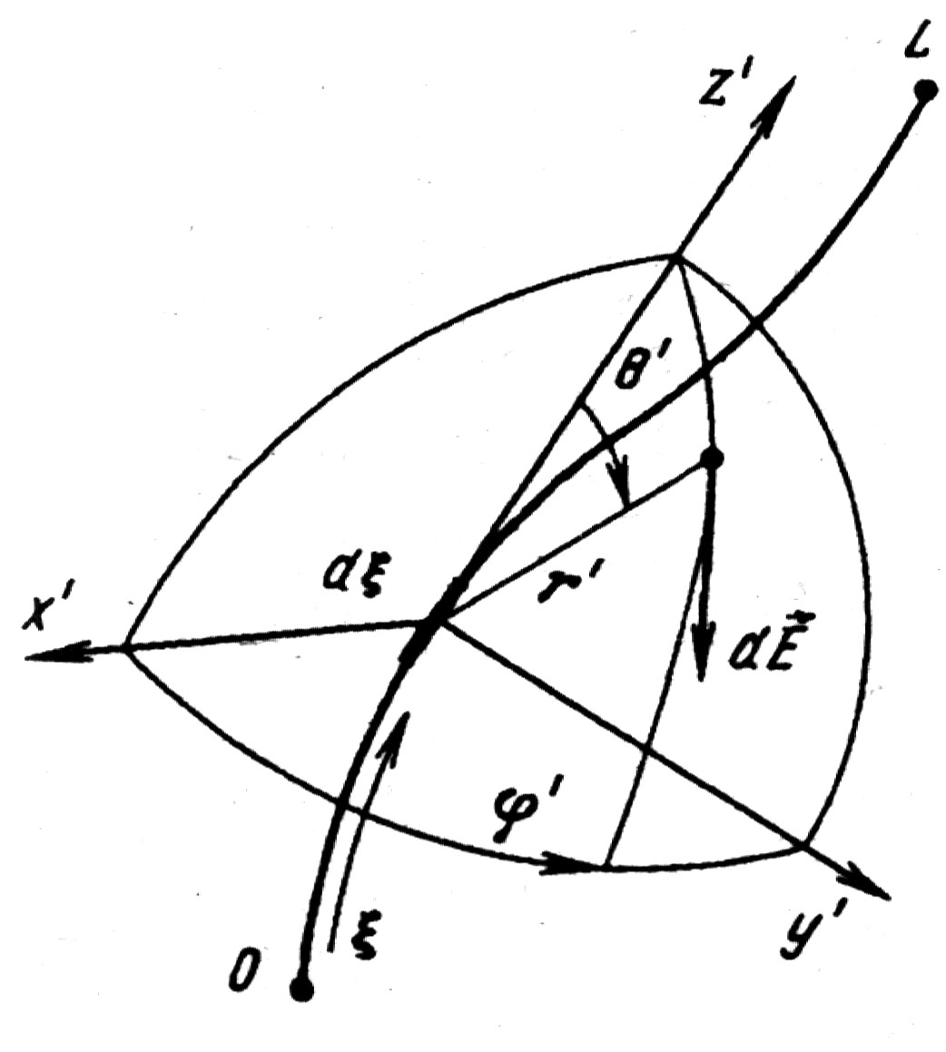 | В локальной сферической системе координат r', θ', ϕ', связанной с элементом $dξ$ и декартовой системой x', у', z', ось z' которой совпадает с осью элементарного вибратора (рис. 1.1), комплексная амплитуда напряженности электрического поля имеет вид  ${d\vec{\overset{˙}{E}}=θ_{0}^{'}i\frac{Z_{C}^{0}\overset{˙}{I}(ξ)dξ}{2r^{'}λ}\text{sin \{}θ}^{'}\text{exp}(−\text{ik \{}r{}^{'})$, (1.1)  где $ξ$– линейная координата, отсчитываемая вдоль провода и характеризующая положение рассматриваемого элемента; $\overset{˙}{I}(ξ)$– комплексная амплитуда тока в выделенном элементе; $dξ$ – длина ЭЭВ; $k=2π/λ$; λ – длина волны в свободном пространстве; $Z_{C}^{0}=\sqrt{{μ_{a}}/{ε_{a}}}$ – характеристическое сопротивление среды; $θ_{0}^{'}$ – орт сферической системы координат.
Рис 1.1 – К расчету поля антенны

В (1.1) и далее индекс т в обозначении комплексной амплитуды опущен. Выражение (1.1) справедливо в дальней зоне выделенного элемента, т. е. при условии r' » λ (реально, достаточно условия r' > 1,5λ, при этом погрешность по амплитуде не превосходит 1%). Напряженность магнитного поля в дальней зоне ЭЭВ связана с (1.1) выражением
$d\vec{\overset{˙}{H}}=\frac{1}{Z_{C}^{0}}[r_{0}^{'}d\vec{\overset{˙}{E}}],$ (1.2)
где $r_{0}^{'}$ – орт сферической системы координат. Результирующее поле определяется путем геометрического суммирования (интегрирования) полей всех элементарных участков:
$\vec{\overset{˙}{E}}=\int_{L}{d\vec{\overset{˙}{E}}}$, $\vec{\overset{˙}{H}}=\int_{L}{d\vec{\overset{˙}{H}}}$. (1.3)
Принцип суперпозиции используется при расчете поля излучения и магнитных токов, каждый из элементарных участков которых можно рассматривать как излучение элементарных магнитных вибраторов (ЭМВ). Хотя магнитные токи в природе не существуют, их формальное ведение оказывается чрезвычайно полезным при анализе, например, антенн, выполненных в виде длинной узкой щели в металлическом экране.
В ряде случаев, когда распределение тока по антенне либо неизвестно, либо слишком сложно, однако из каких-либо априорных соображений известно распределение поля вблизи антенны (например, для апертурных антенн, в частности для антенн параболического типа), найти излучаемое антенной поле можно с помощью принципа эквивалентности. Согласно этому принципу излучение реальных электрических токов заменяется излучением эквивалентных поверхностных электрических и магнитных токов, распределенных в точках воображаемой произвольной поверхности S, окружающей антенну. Плотность этих токов
${\vec{\overset{˙}{J}}}_{Э}=[n_{0}{\vec{\overset{˙}{H}}}^{S}]$, ${\vec{\overset{˙}{J}}}_{M}=[n_{0}{\vec{\overset{˙}{E}}}^{S}]$, (1.5)
где n₀ – единичная нормаль к поверхности S, внешняя по отношению к области, занятой антенной; ${\vec{\overset{˙}{E}}}^{S}$, ${\vec{\overset{˙}{H}}}^{S}$ – поле в точках на поверхности S.
Разобьем поверхность S на элементарные площадки dS, тогда, рассматривая каждую площадку как совокупность двух элементарных излучателей – электрического и магнитного, можно найти полное поле во внешней области, суммируя поля, созданные отдельными элементами. Обычно учитывают токи только на части замкнутой поверхности S, где они наиболее существенны, причем эту часть поверхности выбирают совпадающей с фронтом волны, излучаемой антенной. В данном случае каждую элементарную площадку можно рассматривать как элемент волнового фронта – элемент Гюйгенса, электрическое поле которого и локальной системе координат r', θ', ϕ', связанной с декартовой системой x', у', z', ось z' которой совпадает с внешней нормалью ${\vec{n}}_{0}$(см. рис. 1.2), при r' « λ можно представить в виде
$d\vec{\overset{˙}{E}}=θ_{0}^{'}d{\overset{˙}{E}}_{θ^{'}}+{\vec{ϕ}}_{0}^{'}d{\overset{˙}{E}}_{ϕ^{'}}$, (1.6)

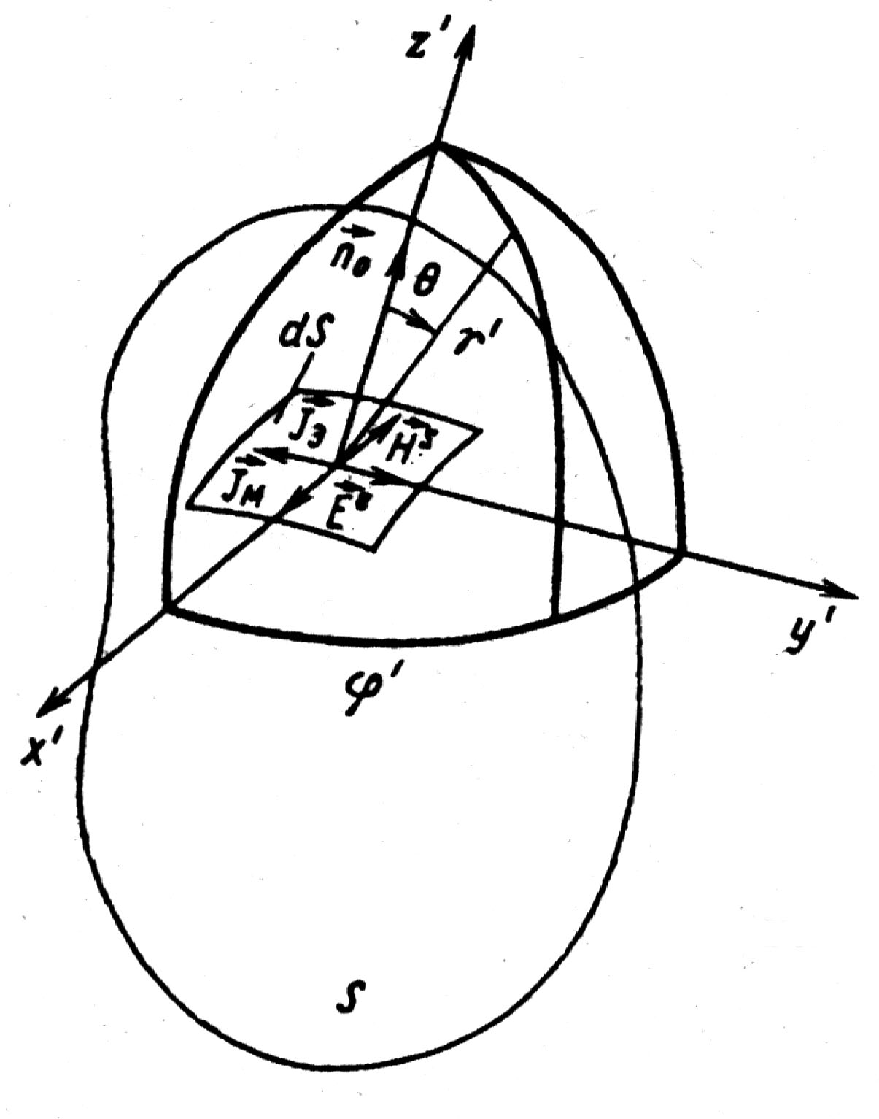  Рис 1.2 – К расчету поля элемента Гюйгенса | $d{\overset{˙}{E}}_{θ^{'}}=i\frac{{\text{sin \{}ϕ}^{'}}{2r^{'}λ}\left(\frac{Z_{C}^{0}}{Z_{C}}\text{cos \{}θ | | '+1\right){\overset{˙}{E}}^{S}\text{exp}(−\text{ik \{}r{}^{'})\text{dS}$, (1.7)  $d{\overset{˙}{E}}_{ϕ^{'}}=i\frac{{\text{cos \{}ϕ}^{'}}{2r^{'}λ}\left(\frac{Z_{C}^{0}}{Z_{C}}+\text{cos \{}θ | | '\right){\overset{˙}{E}}^{S}\text{exp}(−\text{ik \{}r{}^{'})\text{dS}$. (1.8)

Лекция 3

Антенны с круговой диаграммой направленности
Для связи с подвижными объектами наибольшее распространение получили антенны с вертикальной поляризацией. Это связано с тем, что на автомобиле весьма сложно построить эффективную антенну горизонтальной поляризации. По той же причине в качестве базовых антенн выбираются антенны с круговой диаграммой направленности в горизонтальной плоскости, одинаково хорошо работающие в любом направлении.
Наиболее широкое применение в этой группе получили антенны типа "Ground Plane" (GP) – рис. 3.1.

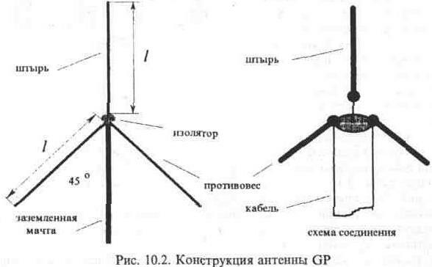
Рис. 3. 1. Конструкция антенны GP

Штыревая конструкция антенны удобна для размещения, как на крыше здания, так и на автомобиле. Она проста и, в то же время, достаточно эффективна. Длина штырей (λ/4) для работы в диапазоне 27 МГц зависит от диаметра трубок – табл. 3.1
Таблица 3.6 – Длина элементов антенны GP
Для нормальной работы антенны она снабжается тремя противовесами, которые можно выполнить из трубки или антенного канатика. Длина противовесов выбирается равной четверти длины волны, или на 2,5% больше λ/3. Входное сопротивление антенны зависит от угла между противовесами и мачтой: чем меньше этот угол (противовесы прижаты к мачте), тем больше сопротивление. Для получения входного сопротивления 50 Ом угол выбирается 30…45°. Диаграмма направленности в вертикальной плоскости имеет максимум под углом 30° к горизонту. Усиление антенны примерно равно усилению вертикального полуволнового диполя. Наилучшая работа обеспечивается при высоте мачты около 6 м.
Эта антенна наиболее широкополосная из всех вариантов GP. После настройки антенны в резонанс минимума КСВ на средней частоте добиваются изменением угла установки противовесов.
Недостаток данной конструкции – отсутствие соединения штыря с мачтой, что требует дополнительных мер по грозозащите и защите от статического электричества. Наиболее простой способ защиты – использование короткозамкнутого шлейфа из кабеля длиной λ/4, подключенного к фидеру с помощью тройника. Шлейф обеспечивает соединение центральной жилы фидера с заземленной оплеткой по постоянному току и не влияет на согласование антенны – рис. 3.3.
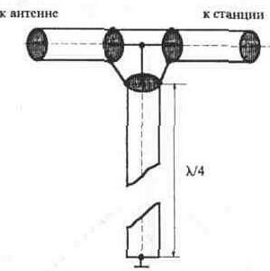 | Рис. 3. 3. Короткозамкнутый шлейф
Длина шлейфа рассчитывается с учетом коэффициента укорочения используемого кабеля и составляет около 2 м.
Конструкция полуволновой антенны GP длиной λ/2 – рис. 3.3. По сравнению с вышеописанной антенной она имеет вдвое большую длину штыря, что предъявляет повышенные требования к обеспечению ветровой прочности конструкции. Антенна не нуждается в противовесах, роль которых выполняет мачта, а ее диаграмма направленности в вертикальной плоскости сильнее прижата к горизонту, что улучшает условия радиообмена с удаленными корреспондентами. Поскольку антенна имеет высокое входное сопротивление, кабель подключается к ней через согласующий высокочастотный трансформатор. Основание штыря соединяется с заземленной мачтой через согласующий трансформатор, что автоматически решает проблемы грозозащиты и статики. Усиление антенны по сравнению с полуволновым диполем составляет около 4 дБ.
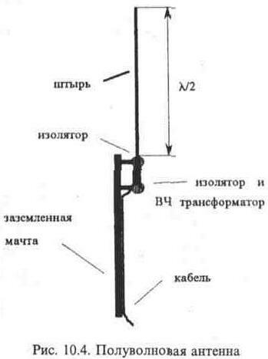 | Рис. 3. 3. Полуволновая антенна GP

Наиболее эффективная для дальней связи антенна – GP длиной 5λ/8 – рис. 3.5. Она несколько длиннее полуволновой антенны, а кабель фидера подключается к согласующей индуктивности, расположенной в основании вибратора. Этот тип антенны требует использования не менее трех противовесов длиной (0,1…0,2)λ, расположенных в горизонтальной плоскости. Антенны этого типа узкополоснее полуволновых, в связи с этим требуют более тщательной настройки. Настройку на средней частоте обеспечивают как изменением длины штыря, так и регулировкой величины согласующей индуктивности. Нужное входное сопротивление достигается выбором точки подключения кабеля к согласующей катушке. Усиление этой антенны составляет 5…6 дБ, максимум диаграммы направленности расположен под углом 15 градусов к горизонту. Штырь этой конструкции также заземлен на мачту через согласующую катушку. Примерные данные согласующей катушки для волнового сопротивления кабеля 50 Ом: диаметр каркаса 18 мм, диаметр провода 1,5 мм, число витков 22, шаг намотки 2,5 мм, отвод от 9-го витка, считая от заземленного конца катушки.
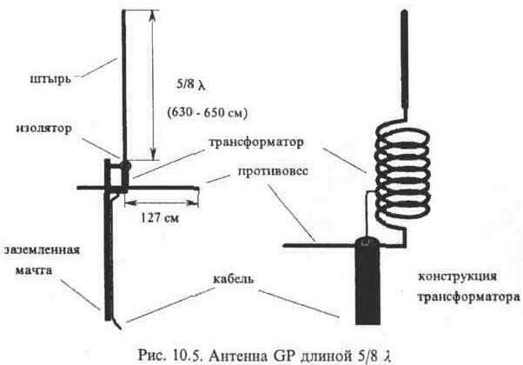
Рис. 3.5 – Антенна GP длиной 5λ/8
Установка антенны на крыше может сильно влиять на ее характеристики.
Общие рекомендации:
• основание антенны желательно располагать не ниже 3 м от плоскости крыши;
• вблизи от антенны не должно быть металлических предметов и конструкций (например, телевизионных антенн, проводов и т. п.);
• устанавливать антенну желательно как можно выше;
• для нормальной работы станции ближайшая базовая антенна не должна быть расположена ближе 200 м.
Эффективность работы антенны на передачу тем выше, чем меньше омические потери в ее элементах. Поэтому наилучшим материалом для элементов антенн являются медные трубки, однако приемлемым компромиссом можно считать применение алюминиевых (дюралевых) трубок (из-за высокого удельного веса и низкой прочности меди).
При необходимости расширения полосы частот диаметр трубок увеличивают, или используют трубки с ребристой наружной поверхностью. Поскольку ток, протекающий по штырю антенны, уменьшается к ее верхнему концу, диаметр верхней части штыря можно уменьшить без ухудшения ее параметров.

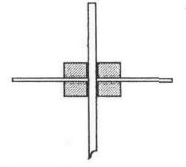  3.6 – Средство расширения полосы частот антенны | Одно из наиболее простых средств расширения полосы частот длинных штыревых антенн – применение втулки с четырьмя усами длиной около 100 мм и диаметром 4…5 мм, закрепляемой в верхней части штыря – рис. 3.6. При этом резонансная частота антенны понижается и длину штыря придется несколько уменьшить.

При работе антенны на передачу по ней протекают довольно большие токи, поэтому необходимо обеспечить очень хорошее соединение всех элементов между собой и позаботиться об их защите от коррозии.
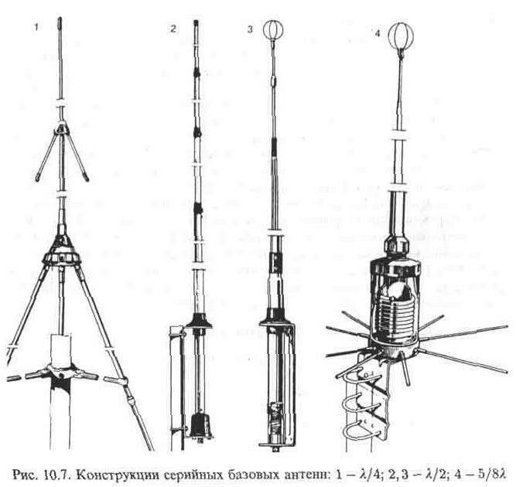
1 – λ/4 | 2, 3 – λ/2 | 4 – 5λ/8
Рис.3.7 – Конструкции серийных базовых антенн
На российском рынке имеются антенны заводского изготовления как отечественные, так и импортные, – рис. 3.7. Из опыта их эксплуатации – в соединениях элементов, которые осуществляются самонарезающими шурупами, под действием ветра достаточно быстро теряется электрический контакт. Более надежная конструкция штырей со стяжными хомутами. Практически все варианты промышленных антенн требуют дополнительной герметизации, предотвращающей попадание воды внутрь трубок, на согласующие трансформаторы, катушки и заделку кабеля, что приводит к необратимым последствиям.
Если на крыше здания, в котором размещается Ваше оборудование, есть достаточно высокая лифтовая будка, телевизионная антенна или пристройка высотой больше 5 метров, то антенну GP можно установить, используя капроновый трос-растяжку без мачты – рис. 3.8. Кроме капронового шнура и кабеля РК-50 потребуется еще 4 изолятора любого типа. Конец кабеля длиной 2,7 м освобождается от внешней изоляции и оплетки, оплетка расплетается и скручивается в 4 примерно одинаковые "косички". К ним присоединяются противовесы.
Противовесы можно сделать из любого медного (в крайнем случае, даже алюминиевого) провода, который прикручивается (или припаивается) к "косичкам". Длина противовесов должна быть 2,7 м. На концах противовесов закрепляются изоляторы, которые прикрепляются к проволочным или капроновым оттяжкам. Конец освобожденного от оплетки участка кабеля за полиэтиленовый изолятор прикрепляется к капроновому шнуру так, чтобы он не оторвался порывами ветра. Противовесы разводятся в стороны равномерно по кругу, оттяжки закрепляются на крыше (например, привязываются к кирпичам). Постарайтесь длину оттяжек подобрать так, чтобы между проводом противовеса и вертикалью был угол около 45°. Места соединений и место выхода кабеля из оплетки тщательно герметизируют пластилином, чтобы под оплетку не попала вода.
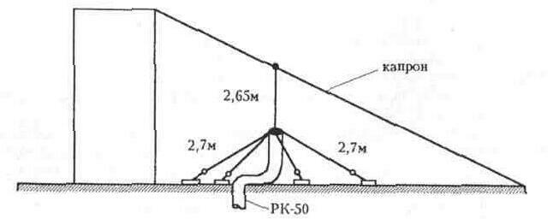
Рис. 3.8 – Антенна GP без мачты
Эта антенна по своим характеристикам полностью соответствует классической антенне GP длиной λ/3. Такую антенну очень удобно устанавливать в полевых условиях между двумя деревьями, нужно только заранее заготовить кабель и противовесы с оттяжками.

Лекция 4

Направленные антенны
Антенны с круговой диаграммой направленности не позволяют получить большого усиления, а из-за круговой диаграммы они относятся к классу относительно "шумных" антенн, поскольку они одинаково воспринимают шумы и помехи с любого направления.
Для обеспечения связи между двумя неподвижными станциями, расстояние между которыми превышает "дальнобойность" антенн типа GP, с успехом используют направленные антенны "Волновой канал" – рис. 4. 1. Эти антенны концентрируют максимум излучения в нужном направлении, обеспечивая выигрыш, как при передаче, так и при приеме.
Существенную роль при установлении устойчивой радиосвязи играет поляризация излучаемого сигнала. При дальнем распространении поверхностная волна испытывает заметно меньшее затухание при использовании горизонтальной поляризации. Поэтому горизонтальная поляризация используется в телевидении.
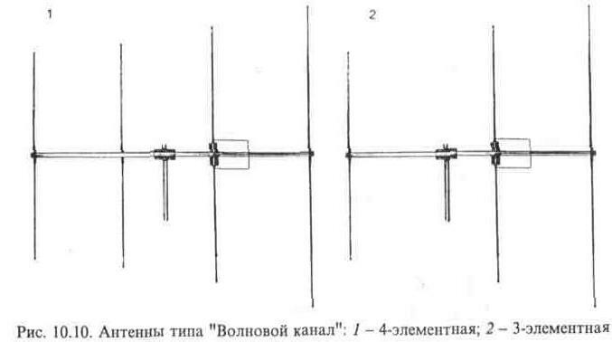
4-х элементная | 3-х элементная
Рис. 4.1 – Антенны "Волновой канал"
Описанные здесь антенны при горизонтальном расположении вибратора имеют горизонтальную поляризацию. Прием такими антеннами сигналов радиостанций с вертикальной поляризацией будет сопровождаться заметным ослаблением.

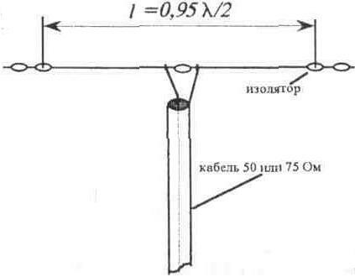
Рис. 4.2 – Полуволновой вибратор
Самая простая из направленных антенн – полуволновой вибратор – рис. 4.2. Коэффициент усиления антенны принимается за единицу измерения, так как коэффициенты усиления других антенн определяются относительно полуволнового вибратора.
Диаграмма направленности антенны имеет вид восьмерки в горизонтальной плоскости и круга – в вертикальной. Подключение к вибратору может быть выполнено кабелем с волновым сопротивлением 75 Ом. Возникающая при этом асимметрия, искажающая диаграмму направленности, проще всего устраняется с помощью ферритового кольца большого диаметра, на которое наматывается 2-4 витка используемого кабеля. Кольцо желательно располагать как можно ближе к антенне, а кабель - перпендикулярно вибратору на длине не менее 3 м от антенны. Эта антенна обычно не требует настройки. При подключении к такой антенне 50-омного кабеля (или подключении 75-омного кабеля к радиостанции) обеспечивается КСВ = 1,5 – что вполне приемлемо.
Удлиняя полуволновой вибратор, получают конструкцию "Длинный провод" (рис. 4. 3), имеющую существенно бόльший коэффициент усиления. На практике наиболее распространены антенны длиной λ или 2λ, поскольку размещение более длинных антенн на крышах городских зданий затруднительно. С учетом влияния краевых емкостей, полная длина вибратора составляет для λ – 10,8 м; для 2λ – 21,8 м. Для антенны длиной λ максимум излучения ориентирован под углом 50° к направлению провода, а усиление по сравнению с полуволновым вибратором составляет 0,5 дБ. Для антенны длиной 2λ эти параметры составляют – 30° и 1,5 дБ соответственно.
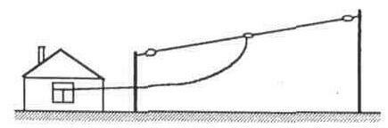
Рис. 4. 3 – Антенна "Длинный провод"
Сопротивление излучения антенн "Длинный провод" при высоте подвеса более 5 м над землей составляет 80 Ом для λ и 105 Ом для 2λ.
Для согласования таких антенн с 50-омным кабелем удобно использовать четвертьволновый трансформатор с волновым сопротивлением 75 Ом, т. е. включить между фидером и антенной 2-метровый отрезок телевизионного кабеля необходимой толщины, не менее толщины 50-омного фидера – рис. 4.4.
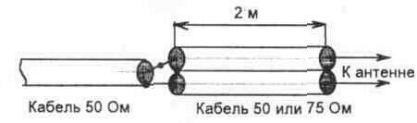
Рис. 4.4. Согласующий трансформатор

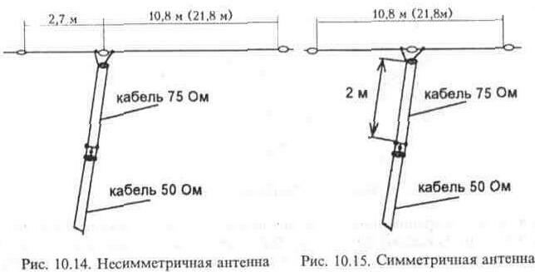
Рис. 4.5 – Несимметричная антенна | Рис. 4.6 – Симметричная антенна
Несимметричная – рис. 4.5; симметричная антенна – рис. 4.6. Для предотвращения «затекания» тока на внешнюю поверхность кабеля (что искажает диаграмму направленности антенны) желательно намотать 2…4 витка кабеля на ферритовое кольцо большого диаметра вблизи точки присоединения к антенне.
Объединив описанные выше антенны таким образом, чтобы их диаграммы суммировались, получаем антенну типа V – рис. 4.7.
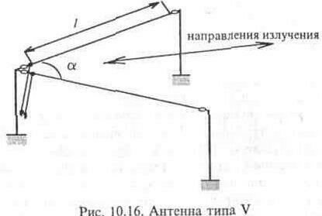  Рис. 4.7 – Антенна типа V | Угол раскрыва α зависит от длины проводов. В частности, при длинах λ и 2λ величина α составляет 100° и 70°, а усиление – 3,5 дБ и 4,5 дБ соответственно.  Конструкция одинаково излучает в двух направлениях: вперед и назад.
Входное сопротивление настроенных в резонанс антенн типа V составляет около 100 Ом при длине λ и 120 Ом при длине 2λ (высота подвеса также влияет на сопротивление). Согласование антенн с 50-омным кабелем может быть выполнено с помощью трансформатора – рис. 4.4.
При соединении вместе двух антенн типа V таким образом, чтобы их диаграммы суммировались, получают Ромбическую антенну – рис. 4.8. Направленность этой антенны выражена существенно сильнее. При подключении к вершине ромба, противоположной точкам питания, нагрузочного сопротивления величиной Rн и мощностью, равной половине мощности передатчика, достигается подавление заднего лепестка диаграммы направленности на 15…20 дБ. Направление главного лепестка диаграммы направленности в горизонтальной плоскости совпадает с диагональю а.
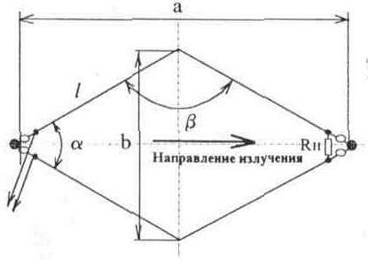
Рис. 4.8 – Ромбическая антенна
В вертикальной плоскости главный лепесток ориентирован горизонтально. Размеры ромбических антенн сведены в табл. 4.1, обозначения соответствуют рис. 4.8.
Таблица 4.1 – Размеры ромбических антенн
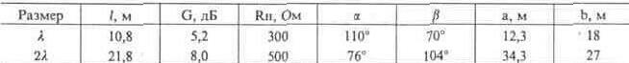
Согласование приведенных ромбических антенн с 50-омным кабелем удобно осуществляется с помощью четвертьволнового трансформатора, выполняемого из двух двухметровых отрезков кабеля рис. 4.4. Оплетки кабелей, входящих в трансформатор, соединены между собой и больше никуда не подключаются. Поскольку трансформатор в этом случае выполнен симметричной линией, симметрирующий трансформатор на ферритовом кольце при этом можно разместить на 50-омном кабеле фидера вблизи трансформатора. Для согласования антенны длиной λ или 2λ в трансформаторе используются отрезки 50-омного или 75-омного кабеля соответственно.
Лекция 5
Одна из лучших направленных антенн – антенна типа "Двойной квадрат" – рис. 5.18. Как все "проволочные" антенны, она достаточно проста в изготовлении и не требует дорогостоящих материалов. Антенны типа "Двойной квадрат" обладают следующими характеристиками.
Коэффициент усиления по отношению к антенне типа GP ("Ground Plane" – рис. 3.1) длиной 5λ/8 – 8…9 дБ. Полоса частот (по уровню КСВ = 1,6) – от 26,600 до 27,900 МГц.

Поляризация – вертикальная. Подавление заднего лепестка диаграммы направленности – не менее 20 дБ.
Сравнение характеристик антенны GP 5λ/8 и описываемой антенны проводилось при малых углах излучения по отношению к горизонту, что наиболее важно для проведения дальних связей поверхностной волной.
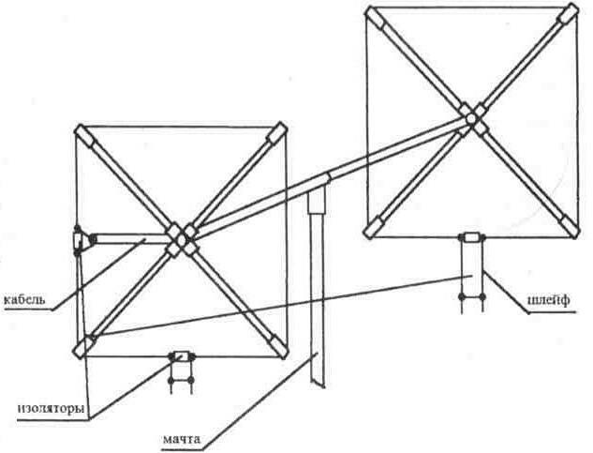
Рис. 5.18 – Конструкция антенна "Двойной квадрат"

Траверса длиной 220 см изготовлена из двух стальных труб диаметром 30 и 24 мм с толщиной стенок 3 мм. Одна труба вдвигается в другую для удобства транспортировки. В собранном виде трубы траверсы скрепляются сквозными болтами. На концах траверсы приварены крестовины из отрезков двухдюймовой трубы. Для крепления к мачте в середине траверсы приваривается стальной стакан диаметром 60 и длиной 250 мм.
Распорки антенны (8 шт.) длиной 1900 мм выполняют из круглых палок орешника. На концы распорок туго насажаны отрезки пластмассовой трубки длиной 100 мм с отверстиями на концах, через которые пропускается антенный канатик. Сами распорки закрепляются в крестовинах с помощью зажимных винтов. Рекомендуется канатик, изготовленный из оплетки кабеля, диаметром около 3 мм. Общая длина канатика вибратора (включая шлейф) – 11,02 м. Общая длина канатика рефлектора (включая шлейф) – 11,3 м. Целесообразно предусмотреть некоторый запас длины канатика, который можно будет удалить после настройки антенны.
Кабель питания с волновым сопротивлением 50 Ом подключается к середине боковой стороны вибратора. Расстояние между точками подключения центральной жилы и оплетки кабеля – 70 мм. Конструктивно узел питания вибратора выполняется в виде пластмассовой коробочки, заполненной герметиком для защиты места заделки кабеля от осадков. От вибратора кабель идет горизонтально до крестовины, затем вдоль траверсы до мачты и, далее, вдоль мачты вниз. Настроечные шлейфы имеют длины: у вибратора – 100 мм, у рефлектора - 500 мм. Перемычки при настройке присоединялись накруткой, а после окончания настройки пропаивались.
Настройку начинают с вибратора. Регулируя длину шлейфа, добиваются минимума КСВ на средней частоте диапазона.
Длину шлейфа рефлектора настраивают, добиваясь максимального усиления антенны. Для этого любой генератор с излучателем располагают как можно дальше перед антенной (не ближе 20 м), антенну кабелем подключают к приемнику со стрелочным S-метром и добиваются максимума показаний.
Есть положительный опыт построения антенн этого типа на основе несущей конструкции, выполненной целиком из дерева. Это существенно снижает ее вес, что облегчает подъем на мачту, кроме того, более легкую антенну проще сделать вращающейся.
При изготовлении конструкции из дерева следует принять меры для защиты ее от атмосферных воздействий. Несущую траверсу и крестовины рекомендуется промазать олифой или лаком для паркета. Некоторые радиолюбители обматывают всю деревянную конструкцию бинтом, пропитанным нитролаком или нитрокраской. Это несколько утяжеляет конструкцию, но делает ее более долговечной. Возможно, также окрасить конструкцию 2…3 слоями финского лака "Pinotex", что позволяет использовать обычные сосновые рейки.
Конструкция антенны "Двойной квадрат" – на рис. 5.19.
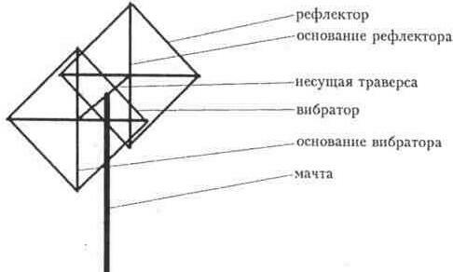
Рис. 5.19 – Антенна "Двойной квадрат"

Пластины можно изготовить из дюралюминия, текстолита, фанеры, т. е. любых материалов, обеспечивающих необходимую механическую прочность. Проволока, из которой изготавливаются вибратор и директор, может быть медной, диаметром 1, 0-2, 0 мм. Еще лучше использовать антенный канатик. Для крепления вибраторов на опорах можно использовать фарфоровые ролики-изоляторы, которые шурупами закрепляются на рейках опор. Вибратор и рефлектор антенны настраиваются шлейфами, поэтому нужно предусмотреть возможность крепления шлейфов на опорах, – рис. 5. 21.
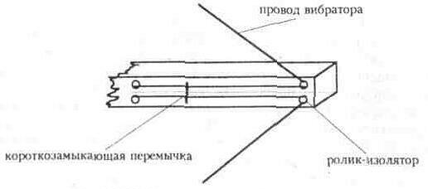
Рис. 5.21 – Конструкция настроечного шлейфа
Для расчета длины провода излучателя предлагается формула
L (м) = 302/f (МГц).
Пример расчета для частоты 27, 200 МГц.
Размер L = 11,103 м. Одна сторона квадрата равна L/4 = 2,776 м. Длина одной опоры вибратора получается равной 1, 963 м. Длина траверсы должна составлять
0,2L = 2,22 м.
Длина провода рефлектора должна быть несколько больше, что обеспечивается выбором длины шлейфа при настройке. Длину настроечных шлейфов рекомендуется выбрать в пределах 0,7…0,8 м, а расстояние между проводами шлейфов - равным 5-15 см.
На рис. 5.22 – электрическая схема антенны. Описанная антенна имеет вертикальную поляризацию, ее ожидаемое усиление составляет 8…11 дБ.
Рис. 5.22 – Схема электрических соединений
Для получения расчетной диаграммы направленности точка питания антенны должна быть расположена на высоте большей или равной половине длины волны (т. е. 5,5 м) от земли. Методика настройки антенны соответствует ранее описанной.
Трехэлементная антенна Delta Loop (рис. 5.23) относится к классу направленных, ширина лепестка излучения в горизонтальной плоскости составляет около 70°. Диаграмма имеет вытянутую форму, что дает выигрыш по сравнению со штыревой антенной GP длиной L/4 примерно в 10 раз по мощности, т. е. радиостанция мощностью 4 Вт в направлении основного излучения звучит так же громко, как радиостанция с усилителем 40 Вт при работе на обычный штырь. Положительный эффект при работе с дальними станциями еще больше усиливается за счет того, что приемник не воспринимает помехи с боков и сзади антенны. Недостаток этой антенны – невозможность поворачивать ее в направлении разных корреспондентов.
Длина провода рамки рефлектора - 11,72 м.
Длина провода рамки активного элемента - 11,2 м.
Длина провода рамки директора - 10,75 м.
Провод можно использовать медный, диаметром 1,5-2 мм. Если антенна предназначена для непродолжительной работы в полевых условиях, годится даже алюминиевый провод. Узел крепления кабеля А – на рис. 5. 24.

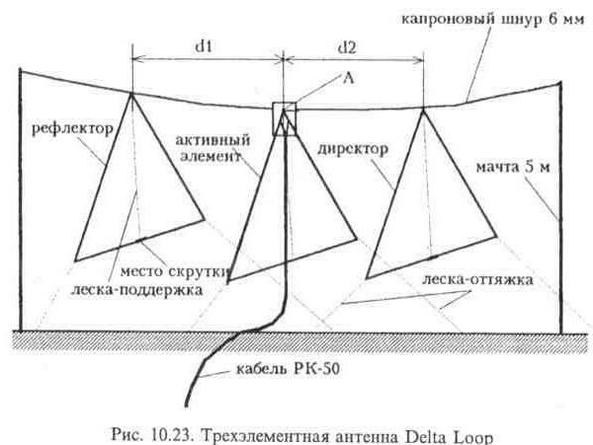
Рис. 5.23 – Трехэлементная антенна Delta Loop
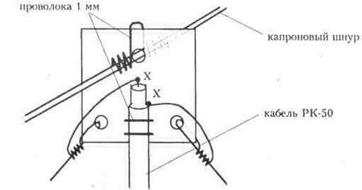
Рис. 5. 24 – Узел крепления А
Используется пластина из текстолита толщиной 3…5 мм. Отсчет длины провода активного элемента нужно вести от точек XX. Расстояния d1 и d2 равны 2 м и 1 м соответственно. Все открытые места соединений необходимо гидроизолировать пластилином. При высоте мачт 5 м скрутка проводников рамок расположена примерно на уровне груди, что несколько низковато. Идеально было бы иметь нижнюю точку на высоте 5 м и более, но это требует более высоких мачт. При мачтах высотой 5 м конструкция легко выполнима в домашних условиях и дает большой эффект по сравнению со штырем.
С помощью реле на рефлекторе и директоре (рис. 5.25) можно менять размеры шлейфов и переключать направление излучения антенны на 180°. В этом случае размеры рамок директора и рефлектора делают равными 10,75 м, а длина провода шлейфа должна быть равна 1 м. В этом варианте размеры d1 = d2 = 1,5 м.
Внимание: Никогда не переключайте направление излучения при включенном передатчике - сгорят контакты реле.
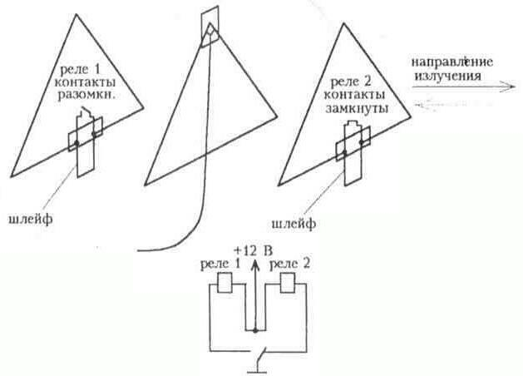
Рис. 5.25 – Антенна с переключаемой диаграммой направленности
Рис. 3. 1. Конструкция антенны GP

Лекция 6
Фазированные антенные решетки

Введение

В процессе развития радиотехники и электроники антенны претерпели существенное изменение: из простых устройств (один вибратор или несколько) преобразовались в сложные управляемые многоэлементные системы с активными приборами. Если на первых этапах развития антенна должна была обеспечить эффективное излучение и прием, то потом от антенны потребовалось значительное усиление, получаемое за счет направленности действия. С появлением радиосистем локации, навигации и управления приемные антенны стали осуществлять пеленгацию, т.е. определять угловые координаты излученных или отраженных волн с возможно большей точностью. Резкий рост оснащенности радиоэлектронными средствами, произошедший в последний период, создал проблему электромагнитной совместимости (ЭМС). Для осуществления ЭМС в приемных антеннах возникла необходимость формирования глубоких провалов в ДН для направления прихода помех. Помеховая обстановка непрерывно меняется, поэтому потребовались самоприспосабливающиеся антенны - адаптивные. Появление новых видов боевых действий - радиоэлектронной борьбы - привело к необходимости решения в антенной технике проблем, аналогичных перечисленным проблемам, но при более сложных условиях. В настоящее время радиосистемы должны работать при действии нескольких мощных широкополосных помех в условиях независимого перемещения источников помех. В этих случаях антенна ведет пространственную обработку сигнала, т. е. становится динамическим пространственным фильтром. Антенны с электрическим сканированием также являются антеннами с пространственной обработкой сигнала.
В современных передающих и приемных антенных системах возникла необходимость временной обработки сигнала (в частотной области). В антенный тракт решетки может включаться система параллельно работающих активных элементов (приборов): генераторов, усилителей, смесителей, преобразователей частот, аналого-цифровых преобразователей и т. д. Замена одного активного элемента (в передатчике или приемнике) на систему параллельно работающих в антенном тракте элементов позволяет решить ряд задач антенной техники. Остановимся только на некоторых моментах. Включение активного элемента в антенный тракт делает антенну, как правило, невзаимным и нелинейным устройством, что существенно изменяет облик антенны в режиме передачи и приема. Независимая пространственная обработка сигналов в антенне, а затем временная обработка в приемнике затрудняет, а иногда исключает, получение полной информации о пространственно-частотном распределении источников в окружающем пространстве (радиосцене). Параллельная пространственно-временная обработка ряда выборок из падающих волн в приемной антенне позволяет увеличить объем одновременно поступающей информации.
Дальнейшее совершенствование различных радиосистем стимулирует решение новых задач антенной техники. Одним из направлений развития антенной техники является создание антенн с пространственно-временной обработкой. Применяя в таких системах новые конструкторско-технологические решения (сверхширокополосные, печатные, микрополосковые, совмещенные и другие антенны), достижения в микроэлектронике, когерентной радиооптике, голографии и т. д., можно достичь желаемых результатов.
При механическом сканировании, выполняемом поворотом всей антенны, максимальная скорость движения луча в пространстве ограничена и при современных скоростях летательных аппаратов оказывается недостаточной. Поэтому возникла необходимость в разработке новых типов антенн - фазированных антенных решеток (ФАР).
Применение ФАР для построения сканирующих остронаправленных антенн позволяет реализовать высокую скорость обзора пространства и способствует увеличению объема информации о распределении источников излучения или отражения электромагнитных волн в окружающем пространстве.
Многообразие используемых и создаваемых антенн принято классифицировать по рабочим диапазонам волн, их электрическим характеристикам, конструкторско-технологическому исполнению, областям применения и т. д. Такие классификации не учитывают функциональные возможности современных антенн. Превращение антенны из устройства в систему изменяет подход к классификации антенн. Целесообразно подойти к развитию антенн как к совершенствованию некоторой радиосистемы и рассматривать различные существующие, разрабатываемые и вновь предлагаемые антенны, и процессы, происходящие в них, с единых позиций. Критерием классификации и развития антенн можно принять обработку информации (сигнала), происходящую в антенне и ее СВЧ-тракте. Такая обработка может осуществляться на частотах принимаемого (или излучаемого) сигнала, на более высоких или более низких (промежуточных) частотах, быть линейной или не линейной, аналоговой или цифровой, адаптивной и т. д. Так как поле, падающее на отдельный элемент решетки, характеризуется поляризацией, амплитудой и фазой, то в антенной решетке обработка сигналов по амплитуде и фазе может быть дополнена поляризационной обработкой.
На начальном этапе развития радиотехники применялись вибраторные антенные решетки, в фидерном тракте которых арифметически суммировались напряжения, наводимые отдельными вибраторами при падении волны по нормали к полотну АР. Появился простейший, используемый и сейчас, вид АР - синфазные остронаправленные антенны. Вторым видом простейших АР являются антенны бегущей волны (АБВ), в которых суммирование напряженности от отдельных вибраторов для заданного направления прихода волны происходит с учетом фазовых сдвигов в питающей линии. Третьим видом АР можно считать ненаправленные бортовые антенны, в которых для излучения во все окружающее пространство и устранения явлений дифракции и затенения носителем применяется система разнесенных слабонаправленных излучателей.
Четвертый вид - совмещенные антенны - возник в последний период с целью использовать одну апертуру для работы нескольких антенн на различных частотах. Это достигается встраиванием одной антенны (решетки, облучателя) в другую. Система излучателей, настроенных на ряд частот и возбуждаемых одной линией передачи, образует, как известно, один из видов широкополосных антенн. Все эти виды можно объединить в один класс многоэлементных антенн.
В РЛС нашли широкое применение моноимпульсные антенны, в которых с одного раскрыва одновременно формируются три луча, т. е. три диаграммы направленности, называемые суммарно-разностными. В таких антеннах три канала обработки сигнала (суммарный и разностные - угломестный и азимутальный) позволяют увеличить по сравнению с одноканальной системой точность определения угловых координат при, прочих равных условиях. Антенная решетка или эквивалентная ей апертурная антенна позволяет сформировать несколько ортогональных ДН, осуществить одновременный обзор пространства и произвести обработку сигнала в нескольких независимых каналах. В соответствии с предлагаемой классификацией такие антенны образуют класс многолучевых антенн , в излучающей части которых одновременно создается набор амплитудно-фазовых распределений (АФР), каждому из которых соответствует определенный вход.
Переизлучающие антенны представляют собой класс приемопередающих устройств, в которых фокусируется приходящая волна обратно в направлении источника падающей волны. Простейшая переизлучающая антенна - это уголковый отражатель. Его дискретным аналогом является решетка Ван-Этта. В зависимости от назначения переизлучающих антенн они могут быть активными и пассивными элементами радиосистемы. В активных переизлучающих антеннах осуществляется усиление принятых сигналов, изменение (смещение) частоты принимаемого сигнала, модуляция колебаний (с целью передачи информации в требуемом направлении). Все эти функции могут выполняться и одновременно. Переизлучающие решетки на основе диаграммообразующих многолучевых антенн имеют лучшие параметры.
Рост скоростей летательных аппаратов потребовал от антенн РЛС быстрого безынерционного сканирования луча в пространстве при сохранении направленных свойств, достигнутых в зеркальных антеннах с механическим сканированием. Это привело к интенсивному развитию фазированных антенных решеток с электрическим сканированием: частотным, фазовым и коммутационным.
Появление активных антенн вызвано стремлением увеличить излучаемую мощность, уменьшить тепловые потери, увеличить надежность ФАР, а в слабонаправленных антеннах уменьшить габариты и расширить рабочую полосу. До тех пор пока в антенне (ФАР) используются линейные взаимные устройства для создания управляемых АФР, не делается различия между характеристиками антенны при приеме и передаче и рассматривается обработка сигнала в режиме, наиболее удобном для анализа. Переход к активным антеннам приводит к появлению независимых приемных и передающих антенн, хотя и не исключает наличия приемопередающих.
Динамическими антеннами (или антеннами с временной модуляцией параметров) называются такие, которые имеют характеристики, изменяющиеся во времени. Изменяемыми параметрами могут быть: амплитудное и фазовое распределения поля (токов) в раскрыве, линейные размеры антенны, время включения отдельного элемента решетки и т. д. Периодическое изменение параметров, в принципе, позволяет осуществить быстрое сканирование луча в пространстве, сформировать заданные характеристики направленности. Так, с помощью переключения элементов решетки в динамических антеннах могут быть получены ДН с малым уровнем боковых лепестков. Однако следует иметь в виду, что при таком формировании ДН с малым уровнем боковых лепестков падает КНД антенны, растут потери и шумы от включения в антенну коммутаторов.
Адаптивными или самонастраивающимися называют антенны, характеристики которых приспосабливаются (оптимизируются) в процессе работы к меняющимся внешним условиям. Процесс адаптации происходит автоматически в соответствии с алгоритмом, заложенным в антенной системе. В антенную систему может входить не только система обработки сигнала, но и система управления лучом. В процессе адаптации изменяется характеристика направленности на основе обработки принятых ею сигналов. Например, в зависимости от помеховой обстановки в ДН адаптивной антенны может формироваться один или несколько глубоких провалов в направлении прихода мешающих сигналов. В зависимости от критерия адаптации в этом классе антенн можно выделить несколько видов.
Антеннами с нелинейной обработкой сигнала называют антенные решетки, сигнал на выходе которых является произведением или корреляционной функцией (перемножение и усреднение во времени) сигналов от отдельных элементов. Используя различные методы нелинейной обработки сигнала (умножение, возведение в степень, деление, усреднение и т. д.), можно построить антенны, свойства которых будут существенно отличаться от свойств антенн обычного типа. Так, например, перемножая сигналы от элементов решетки (мультипликативная антенна), можно существенно сузить ее ДН. В антеннах с логическим синтезом - другой разновидности антенн с нелинейной обработкой сигнала - удается получить очень низкий уровень боковых лепестков ДН. Это достигается применением логических устройств типа "да-нет", "или", "и", "больше-меньше" при "срезании" боковых лепестков для всех сигналов, превышающих определенный уровень. Следует особо отметить, что в таких антеннах формирование ДН существенно изменится при воздействии не одного, а сразу двух или больше сигналов.
Наибольшее распространение в системах апертурного синтеза находит принцип нелинейной обработки сигнала, под которым понимается создание сплошной апертуры при помощи небольшого числа подвижных антенн. Метод основан на априорной информации о траектории движения носителя подвижной антенны. Его сущность заключается в приеме сигналов при движении, их запоминании и соответствующем сложении, как это делается в большой ФАР. Антенны с синтезированной апертурой являются перспективными для бортовых РЛС с повышенной разрешающей способностью (наблюдением земной поверхности) и радиотелескопов. Бортовые РЛС с синтезированной апертурой позволяют получить высокую линейную разрешающую способность по угловым координатам, соответствующую обычной антенне с раскрывом в сотни и тысячи длин волн.
В антеннах с нелинейной обработкой сигнала, включая антенны с синтезированной апертурой, сужение ДН не приводит к увеличению усиления антенны. Более того, происходит снижение за счет дополнительных потерь при обработке.
Новый класс приемных антенн с цифровой обработкой сигнала - цифровые антенные решетки - включает в себя системы усилителей, смесителей, фазовых детекторов и аналогово-цифровых преобразователей, а также ЭВМ, с помощью которых осуществляется цифровое формирование ДН.
Радиооптические антенные решетки представляют собой приемные антенны с оптической обработкой сигнала. Принятое каждым излучателем АР колебание СВЧ переносится на промежуточную частоту и после усиления с помощью многоканального модулятора света (динамического транспаранта) преобразуется в колебания оптического диапазона. Дальнейшая обработка осуществляется в оптическом диапазоне с помощью системы, содержащей лазер, коллиматор, линзы, диафрагмы, оптические фильтры, транспаранты и т. д. В этой системе происходит аналоговая обработка пространственно-временной информации. В результате на выходе системы в реальном масштабе времени формируется оптическое изображение радиолокационной обстановки в пространстве перед приемной АР. С помощью оптико-электронных устройств это изображение может быть преобразовано в сигналы для последующей обработки в ЭВМ.
Освоение все более коротких волн вплоть до оптического диапазона, отсутствие необходимой элементной базы для работы на этих диапазонах, трудность построения электрически сканирующих антенн этого диапазона на принципах построения антенн предшествующих диапазонов привели к идеям использования голографических методов для формирования и управления ДН антенн, получивших название голографических. Голографические антенны - это новый класс планарных антенн в виде амплитудных (полосковых) либо фазовых структур, обладающих фокусирующими свойствами зонных пластин и секционированных линз. Они могут быть сфокусированы как в дальнюю, так и ближнюю зоны.
Приведенная выше классификация допускает одновременное применение двух или более способов обработки сигналов в одной антенне. Так, существуют моноимпульсные ФАР с фазовым сканированием и адаптацией или приемные цифровые многолучевые антенны. Подобное разделение антенн оказывается удобным и в теоретическом плане.
Общую конструкторскую задачу построения антенн по заданным требованиям, т. е. синтез антенн, в теоретическом плане принято разделять на внешнюю и внутреннюю задачи. Решение внешней задачи для антенн с обработкой сигнала практически сводится к построению антенной решетки, обеспечивающей заданную направленность в секторе обзора (сканирования). Решение внутренней задачи должно обеспечивать необходимое возбуждение антенны, найденное из решения внешней задачи, и требуемую обработку сигнала. В зависимости от способа обработки центр тяжести решения внутренней задачи перемещается с одних устройств на другие.
Решение внешней задачи - построение антенной решетки - может быть выполнено без учета последующей обработки сигнала и оказывается общим для различного класса антенн.

Лекция 7

Классификация антенных решеток
Простейшая направленная антенна – симметричный вибратор – имеет невысокую направленность. Для увеличения направленности действия на первых этапах развития антенной техники стали применять систему вибраторов – антенные решетки (АР). Антенные решетки наиболее распространенный класс современных антенн, элементами которых могут быть как слабонаправленные излучатели (металлические и щелевые вибраторы, волноводы, диэлектрические стержни, спирали и т. д.), так и остронаправленные антенны (зеркальные, рупорные и др.).
Применение антенных решеток обусловлено следующими причинами. Решетка из N элементов позволяет увеличить приблизительно в N раз КНД (и соответственно усиление) антенны по сравнению с одиночным излучателем, а также сузить луч для повышения точности определения угловых координат источника излучения в навигации, радиолокации и других радиосистемах. С помощью решетки удается поднять электрическую прочность антенны и увеличить уровень излучаемой (принимаемой) мощности путем размещения в каналах решетки независимых усилителей высокочастотной энергии.
Одно из важных преимуществ решеток – возможность быстрого обзора (сканирования) пространства за счет качания луча антенны электрическими методами (электрического сканирования). Помехозащищенность радиосистемы зависит от уровня боковых лепестков (УБЛ) антенны и возможности подстройки (адаптации) к помеховой обстановке. Антенна решетка – необходимое звено для создания такого динамического пространственно-временного фильтра или просто для уменьшения УБЛ.
Одна из важнейших задач современной бортовой радиоэлектроники – создание комплексированной системы, совмещающей несколько функций. Например, функций связи, РЛС, радионавигации и т. д.
Существенное значение имеет возможность создания антенной решетки с электрическим сканированием с несколькими лучами (многолучевой, моноимпульсной и т. д.), работающей на различных частотах (совмещенной), и имеющей различные характеристики.
Имеется ряд конструктивно-технологических преимуществ антенных решеток для бортовых и наземных устройств по сравнению с другими классами антенн. Так, например, улучшение массогабаритных характеристик бортовой аппаратуры происходит за счет использования печатных антенных решеток. Снижение стоимости больших радиоастрономических телескопов достигается благодаря применению зеркальных антенных решеток.
Антенные решетки могут быть классифицированы по основным признакам: геометрии расположения излучателей в пространстве, способу их возбуждения, закономерности размещения излучающих элементов в самой решетке, способу обработки сигнала в решетке, амплитудно-фазовому распределению токов (поля) по решетки и типу излучателей.
В зависимости от геометрии расположения излучателей АР подразделяются на: линейные, дуговые, кольцевые, плоские, выпуклые (цилиндрические, конические, сферические и др.) и пространственные (трехмерные) – рис.7.1.
Пространственная структура решетки в простейшем случае представляет собой систему из двух плоских решеток, параллельно расположенных в пространстве.
Размещение излучателей в самой решетки может быть эквидистантное – шаг (расстояние между излучателями) величина постоянная, и неэквидистантное – шаг меняется по определенному закону или случайным образом. В плоской АР излучатели могут быть расположены в узлах прямоугольной или косоугольной координатной системы.
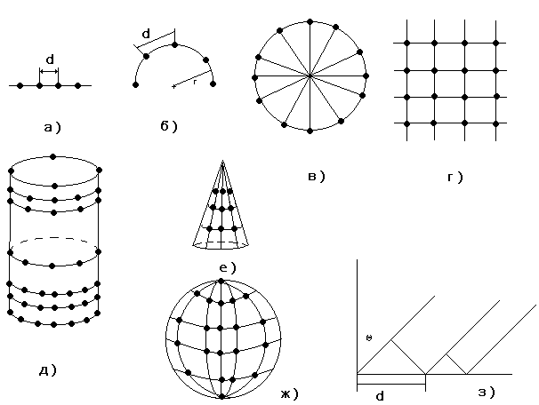
Рис. 7.1 – Антенные решетки: а - линейная решетка; б - дуговая решетка; в - кольцевая решетка; г - плоская решетка; д - цилиндрическая решетка; е - коническая решетка;
ж - сферическая решетка; з - неэквидистантная решетка

Если косоугольная сетка состоит из равносторонних треугольников, то такая структура образует правильные шестиугольники и называется гексагональной.
По способу возбуждения (питания) излучателей различают решетки с последовательным и параллельным питанием. Возможен также пространственный способ возбуждения, который называют иногда оптическим или "эфирным".
В больших антенных решетках применяют комбинации последовательно-параллельного питания излучателей, особенно в случае разделения всей антенной решетки на подрешетки (модули) меньших размеров. При последовательном питании элементы решетки возбуждаются падающей волной последовательно друг за другом, а при параллельном - независимо.
Частный случай параллельного питания – схема типа "елочка", образующаяся за счет каскадного деления подводимой мощности на две части. В случае пространственного возбуждения элементы решетки возбуждаются падающей волной от первичного облучателя.
В питающем антенную решетку тракте (фидере) возможна различная пространственно-временная обработка сигнала. Изменение фазового распределения в решетке с помощью системы фазовращателей в питающем тракте позволяет управлять максимумом диаграммы направленности. Такие решетки называются фазированными антенными решетками (ФАР). Если к каждому излучателю ФАР иди к их группе подключается усилитель мощности, генератор или преобразователь частоты, то такие решетки называются активными фазированными антенными решетками (АФАР). Приемные АР с саморегулируемым амплитудно-фазовым распределением в зависимости от помеховой обстановки называются адаптивными. Приемные АР с обработкой сигнала методами когерентной оптики называются радиооптическими. Приемные АР, в которых вся обработка ведется цифровыми процессами, называются цифровыми АР.
Совмещенные антенные решетки имеют в своем излучающем раскрыве два (или более) типа излучателей, каждый из которых работает в своем рабочем диапазоне.
Антенные решетки, формирующие с одного излучающего раскрыва несколько независимых (ортогональных) лучей и имеющие соответствующее число выходов, называются многолучевыми.
В зависимости от соотношения амплитуд токов возбуждения различают решетки с равномерным, экспоненциальным и симметрично спадающим амплитудными распределениями относительно центра решетки. Если фазы токов излучателей изменяются вдоль линии их размещения по линейному закону, то такие решетки называют решетками с линейным фазовым распределением. Частный случай таких решеток – синфазные решетки, у которых фазы тока всех элементов одинаковы.

Фазированные антенные решетки. Схемы построения. Элементная база
Фазированные антенные решетки отличаются от АР включением в антенный тракт системы фазовращателей или коммутаторов, осуществляющей управление фазовым или амплитудно-фазовым распределением для электрического сканирования. Нашли применение различные схемы построения ФАР в зависимости от требований к системе. Пространственный способ возбуждения (называемый еще распределителем оптического типа) допускает два варианта антенн: отражательную ФАР (рис.7.2) (рис.1) и проходную ФАР – рис.7.3 (рис.2).
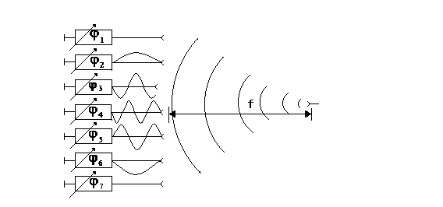
Рис. 7.2 – Пространственный способ возбуждения

Отражательная решетка
Фидерный способ возбуждения (распределитель закрытого типа) допускает последовательное, параллельное, двоично-этажное (елочки) питание излучателей и фазовращателей и их комбинации. Применяются гибридные антенны – совместное использование ФАР и антенн оптического типа. Сочетание радио-линзы с ФАР или применение направленных излучающих элементов ФАР (зеркал, подрешеток и т. д.) позволяет получить те же результаты: уменьшение числа управляемых фазовращателей при ограниченном секторе сканирования.
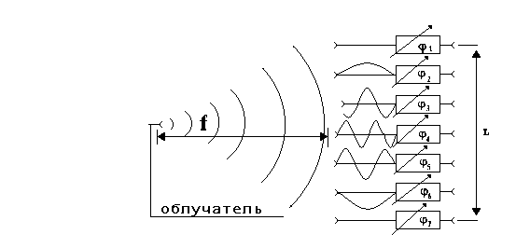
Рис. 7.3 – Пространственный способ возбуждения

Проходная решетка
Сочетание линзы с ФАР расширяет сектор сканирования плоской ФАР. Одновременно с этим происходит ухудшение других характеристик антенной системы.
Цилиндрическая решетка излучателей, подключаемая коммутаторами (с фазовращателями или без них) к возбуждающей системе полосковых линий, волноводов, радиальных волноводов и других элементов, позволяет сканировать в широком секторе углов. Возможно применение многолучевых антенн, формирующих с одного излучающего раскрыва несколько ДН, каждой из которых соответствует входной тракт антенны.
Многоканальный коммутатор, подключенный к входам многолучевой антенны, позволяет дискретно перемещать луч в пространстве в соответствии с характеристиками многолучевой антенны.
Необходимость использования многолучевого режима в радиотехнических системах приводит к созданию ФАР с несколькими независимыми сканирующими лучами. Возможный путь решения таких задач состоит в совмещении многолучевых антенн с системой управляемых фазовращателей и возбуждаемых через направленные ответвители магистральных волноводов.
Каждая из приведенных схем построения ФАР имеет свои преимущества и недостатки, и выбор той или иной схемы определяется поставленными требованиями к радиотехнической системе, последующей обработкой СВЧ-сигнала, а также элементной базой.
Элементная база ФАР включает: излучатели, фазовращатели, коммутаторы, сумматоры (делители) мощности и линии передач СВЧ.
Центральным элементом – "кирпичиком", из которого строится ФАР, служит фазовращатель. Его важнейшими характеристиками являются мощности потерь, управления и предельно допустимая рабочая полоса частот, быстродействие, зависимость фазового сдвига от управляющего воздействия, габариты и стоимость. Волноводное, коаксиальное, полосковое, микрополосковое исполнение фазовращателя определяет выбор не только тракта СВЧ, но и тип излучателя. В диапазоне СВЧ нашли широкое применение полупроводниковые (p-i-n-диодные) и ферритовые фазовращатели, которые принято разделять на проходные или отражательные, взаимные и невзаимные, дискретные или плавные, с памятью фазового сдвига и без запоминания. Проходной фазовращатель – это 4-хполюсное согласованное устройство СВЧ, вносящее дополнительный фазовый сдвиг от 0 до 360° - в зависимости от управляющего сигнала. Отражательный фазовращатель - это двухполюсное устройство (короткозамкнутый отрезок лини СВЧ), у которого фаза отраженной волны также управляется. Короткое замыкание выходных клемм в проходном фазовращателе преобразует его в отражательный.
Отражательный фазовращатель может быть преобразован в проходной за счет применения мостового устройства. Взаимный фазовращатель обладает одинаковым вносимым фазовым сдвигом при прямом и обратном направлении распространения волны, невзаимный этим свойством не обладает. Невзаимный фазовращатель, как правило, использует в электрически управляемой среде невзаимный аффект, например эффект Фарадея в феррите. Взаимный отражательный фазовращатель с Y-циркулятором образует проходной невзаимный фазовращатель.
Дискретный фазовращатель изменяет фазу выходного сигнала дискретно (скачками) на
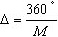.
Величину М для удобства управления ЭВМ выбирают равной двум в целой степени
,
где p = 1, 2, 3 – разряд фазовращателя.
Дискретный фазовращатель вносит максимальную величину фазовой ошибки Δ/2 . Нашли применение фазовращатели с = 90° – двухразрядные, = 45° – трехразрядные, =22,5° – четырехразрядные и с меньшими дискретами. Серийно выпускаются (как готовые изделия) полупроводниковые и ферритовые дискретные фазовращатели с использованием прямоугольной петли гистерезиса (ППГ). Они обладают элементом памяти, т. е. сохраняют внесенный фазовый сдвиг после снятия управляющего воздействия. Аналоговые фазовращатели – с плавным изменением фазы от управляющего тока (напряжения) – могут иметь дискретность фазирования при сопряжении с системой управления лучом антенны ЭВМ. Нашли широкое применение ферритовые взаимные и невзаимные фазовращатели, проходные и отражательного типа для различных поляризаций волны.
Разработаны фазовращатели на различные уровни мощности, рабочие диапазоны и разрядности. Ферритовые фазовращатели на длинах волн короче 5 см могут обладать меньшими потерями, чем полупроводниковые. Полупроводниковые фазовращатели имеют большее быстродействие и меньшие массу и габариты, но стоимость их выше. Увеличение разрядности приводит к дополнительным потерям, большей стоимости и увеличению мощности управления.
Размещение в плоской решетке с шагом (0,5...0,7) излучателей с фазо-вращателями, элементами крепления и управляющими цепями, накладывает жесткие ограничения на их размеры. Эти трудности растут с уменьшением рабочей длины волны, и в миллиметровом диапазоне волн (особенно в коротковолновой части) приводят к новым конструктивным решениям электрически сканирующих антенн: электрически управляемым линзам, голографическим управляемым транспарантам и др. Одним из важнейших критерием выбора фазовращателя является его стоимость, в значительной степени определяющая стоимость всей ФАР.
В диапазонах KB и УКВ нашли применение в качестве устройств фазирования управляемые линии задержки – коммутируемые отрезки линии с волной Т длиной порядка половины раскрыва ФАР. Такие фазовращатели, называемые "тромбонными", обеспечивают работу в широком диапазоне частот. Известны СВЧ-фазовращатели, использующие сегнетоэлектрики и газоразрядную плазму, но не нашедшие практического использования из-за низкой температурной стабильности и других неудовлетворительных характеристик. Вторым важнейшим элементом ФАР СВЧ-диапазона является излучатель, в качестве которого используют вибраторы, открытые концы волноводов, диэлектрические стержневые, спиральные, щелевые и печатные излучатели и другие слабонаправленные антенны. Выбор типа излучателя определяется рабочим диапазоном и полосой частот, излучаемой мощностью, требуемой поляризацией, сектором сканирования луча и конструктивным исполнением фазовращателя и тракта СВЧ. В рабочей полосе частот и секторе сканирования излучатель должен иметь ДН в системе без провалов и быть согласован. Оптимальная ДН излучателя плоской решетки, при которой излучатель будет во время сканирования согласован, а КНД - максимальным, представляется как , где - угол, отсчитываемый от нормали к раскрыву для произвольной плоскости. Это легко показать следующим образом. Допустим, что излучатели в секторе сканирования согласованы, т. е. входные сопротивления неизменны. Следовательно, излучаемая мощность у при отклонении луча неизменна. Из теории решеток и излучающих апертур известно, что при отклонении луча КНД падает по закону т.е. Так как
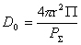,
где 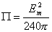,
и поле антенны есть сумма полей элементов, т. е. .
Это справедливо для эквидистантных больших решеток, в которых можно не учитывать краевые эффекты. Отличие ДН излучателя от идеальной, приводит к падению КНД и соответствующему рассогласованию тракта.
ДН элемента в решетке зависит от параметров излучателя, шага и конфигурации решетки, наличия конструктивных элементов крепления, укрытия и т. д. Улучшение ДН элемента и, следовательно, согласование можно достигать благодаря применению дополнительных элементов: многослойных диэлектрических покрытий, направляющих элементов (директоров, рефлекторов), диэлектрических заполнении, импедансных поверхностей и т. д.
В последние годы были проведены обширные теоретические и экспериментальные исследования перечисленных излучателей ФАР с целью поиска наилучших результатов. В теории были разработаны физические и математические модели для численных методов решения соответствующих краевых электродинамических задач. Созданы программы расчета характеристик и их оптимизации, которые позволяют по заданным требованиям к ФАР выбрать излучатели различных типов.
К элементной базе ФАР относятся система распределения мощности СВЧ на различных линиях передачи: мостовые устройства, направленные ответвители, двухканальные и многоканальные системы распределения мощности, поляризаторы и другие элементы трактов СВЧ антенн. Потребность в этой элементной базе зависит от выбранной схемы построения поляризационных характеристик. При пространственном способе возбуждения моноимпульсной ФАР используется несколько мостов СВЧ, с помощью которых формируются суммарно-разностные ДН. Фидерный способ возбуждения или создание ФАР с управляемой поляризацией резко усложняет систему распределения мощности СВЧ.
Широкоугольное сканирование в выпуклых ФАР или управление поляризацией поля дополняет элементную базу коммутаторами СВЧ.

Лекция 8

Характеристики ФАР
Расчет характеристик ФАР по сравнению с расчетом ранее рассмотренных антенн значительно усложняется, так как требуется определять эти характеристики в секторе сканирования, т. е. ряде положений луча в пространстве и рабочей полосе частот, а также учитывать возможные различия в фазовом распределении и размещении излучателей. Прямые численные методы суммирования полей элементов ФАР малопригодны для выявлений основных закономерностей. Поэтому в теории ФАР развиты приближенные, но достаточно точные методы анализа и расчета, позволяющие установить последовательно влияние дискретности размещения и управления, полосы частот и сектора сканирования на основные характеристики.
Сектор сканирования и число управляющих элементов ФАР
Пространственный сектор сканирования ФАР может быть задан предельным отклонением луча по азимуту и месту или телесным углом обзора в стерадианах. Зная требуемую рабочую длину волны , направленность действия (ширину луча и или КНД) можно установить минимальное число управляющих
элементов N. Размер антенны L связан с шириной луча соотношением.
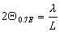.
Ширина ДН элемента ФАР по нулевому уровню должна быть больше, по крайней мере, на т.е. - размер элементаопределяется как

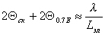.

Приближенно число управляемых элементов

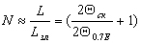,
и при двухмерном сканировании

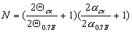 (1)
Известны и другие подходы к определению N, например, на основе КПД:

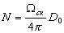 (2)
Практически число управляемых элементов в ФАР превышает найденное по формулам (1) и (2) и связано с допустимым УБЛ и изменением направленности в секторе сканирования. В плоской АР при движении луча изменяется его ширина, УБЛ и соответственно КНД, что ограничивает используемый на практике сектор сканирования до ± (45... 60)°. Для получения больших секторов сканирования возможно применение системы плоских решеток (рисунок) или выпуклой ФАР.
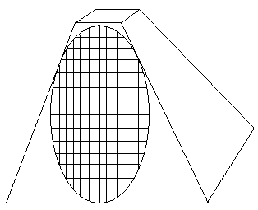
Необходимое число управляющих фазовращателей в плоской ФАР будет найдено из условия дискретизации излучающего раскрыва.
Полоса пропускания ФАР
Рассмотрим частотные свойства, связанные с построением ФАР, в предположении, что элементная база (фазовращатель, излучатель, линия передачи и т. д.) не ограничивает полосу пропускания. В ФАР с параллельным питанием линиями равной электрической длины начальное фазовое распределение не зависит от частоты и может быть равномерным. Широкополосные (диапазонные) фазовращатели создают фазовые сдвиги, также независимые от частоты. При отклонении луча от нормали с плоской решеткой на угол Θ_{гл}, необходим фазовый сдвиг ϕ между двумя произвольными излучателями, отстоящими друг от друга на d в плоскости сканирования, определяемый по формуле
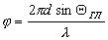.
Изменение длины волны λ, на величину Δλ приведет к отклонению луча на угол
Δ Θ_{ГЛ}, определяемому из условия

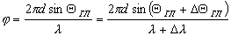.
Отсюда находится частотный ход луча

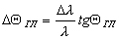, (3)
который не зависит от размера антенны и растет с отклонением луча Θ_{гл}. В результате этого изменяется направленность действия: растет УБЛ и падает КНД. Задавшись допустимым изменением характеристик, можно найти рабочую полосу. Если принять, что смещение луча не должно превышать половины его ширины, то

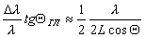 (4)
Если задаться допустимым падением КНД на 1 дБ в секторе ± 60°, то расчеты позволяют установить простую связь между рабочей полосой частот в процентах и шириной диаграммы направленности антенны в градусах:

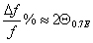 (5)
В качестве критерия рабочей полосы может быть принято изменение уровня боковых лепестков. При определении полосы необходимо также учитывать характеристики сигналов (очень короткие импульсы, длинные импульсы с меняющейся частотой и т. д.). Переход к пространственному или последовательному возбуждению элементов АР мало изменяет полосу пропускания. Незначительная рабочая полоса и уменьшение ее с ростом направленности является существенным недостатком ФАР.
Известны два способа построения широкополосных ФАР. В первом случае фазовращатели в ФАР заменяют управляемыми линиями задержки: отрезками линий с волной типа Т, плавно (дискретно) изменяющими длину в пределах половины длины раскрыва антенны ("тромбонными" фазовращателями). В такой антенне разность хода лучей компенсируется длиной питающих линий. Такие устройства реализуются в КВ-диапазоне и мало пригодны на СВЧ.
Второй способ основан на использовании выпуклых ФАР. Как следует из соотношений (3) и (4), расширение полосы пропускания достигается уменьшением Θ_{гл}. В этих ФАР широкоугольное сканирование обеспечивается коммутацией излучающей части антенны, а формирование луча происходит в условиях, близких к излучению по нормали в плоских АР. В осесимметричных выпуклых ФАР удается не только ослабить или устранить частотный ход луча в широкой полосе частот, но и уменьшить частотное изменение ширины ДН. Однако конструкция таких антенн значительно усложняется по сравнению с конструкцией плоских антенн, так как кроме фазовращателей необходима система коммутаторов, управляющая излучающим сектором, и растет число управляемых элементов ФАР.
Дискретность фазирования и расположение излучателей. Управление фазовым распределением в ФАР возможно с помощью фазовращателей, дискретных или непрерывных с плавным изменением фазы. Применение тех или других фазовращателей приводит к появлению фазовых ошибок в раскрыве ФАР и ухудшению КНД, УБЛ и точности установки луча. В непрерывных фазовращателях эти ошибки вызваны различными дестабилизирующими факторами (старением, повышенной температурой, флуктуацией управляющих токов, напряжением и т. д.). Для борьбы с ними требуются специальные меры. Это является основным недостатком непрерывных фазовращателей.
Указанные недостатки в значительной степени устраняются применением дискретно-коммутационного способа сканирования. В этом способе фазирование осуществляется с помощью коммутаторов или дискретных фазовращателей, имеющих фиксированные значения фазы, устойчивых к различным дестабилизирующим факторам, что достигается применением в полупроводниках, ферритах и других управляемых средах соответствующих режимов работы, при которых используются устойчивые (крайние) участки их характеристик (насыщения, гистерезиса и т. д.). Управление лучом в этом случае сводится к простейшим операциям включения или выключения отдельных коммутаторов. Этот способ сканирования приводит к появлению коммутационных фазовых ошибок, равных половине дискрета изменения фазы в фазовращателе, т. е. Δ/2. Коммутационные фазовые ошибки вызывают снижение КНД, увеличение УБЛ и дискретность движения луча при сканировании. Аналогичное ухудшение направленности имеет место в ФАР с непрерывными фазовращателями в результате дискретности фазирования от сопряжения с системой управления лучом ЭВМ, тоже дискретной.
Влияние коммутационных ошибок на характеристики антенны зависит от начального фазового распределения в ФАР, положения точки начала отсчета фаз и числа излучателей. При начальном фазовом распределении для направления луча ', при котором требуемый фазовый сдвиг между соседними излучателями кратен дискрету фазирования
,
где - целое число, фазовые ошибки в ФАР и ухудшение характеристик отсутствуют. Для направлений луча '' при которых имеет место 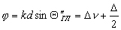возникают максимальные фазовые ошибки, периодически по-вторяющиеся по раскрыву . В этом случае резко (зачастую недопустимо) возрастает один из боковых лепестков и значительно падает КНД. В теории коммутационных антенн была показана возможность уменьшения УБЛ путем размывания их в широком секторе углов при различных положениях луча. Это достигается в плоских АР квадратичным начальным фазовым распределением

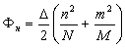. (6)
Здесь n, m - номера излучателей с прямоугольным размещением излучателей в решетке из N столбцов и Q втрок и с n = m = 0 в центре АР. Из-за наличия коммутационных фазовых ошибок КНД антенны уменьшается:

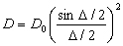, (7)
где - КНД эквивалентной антенны без коммутационных фазовых ошибок.
Уровень бокового излучения (по полю) обусловлен коммутационными фазовыми ошибками плоской АР с равномерным распределением поля

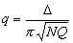. (8)
Дискретность изменения фазы приводит к скачкообразному перемещению луча в пространстве и определяет точность установки луча. На точность влияет положение начала отсчета фазы (в центре или крайний излучатель). Среднее значение дискретного перемещения луча при расположении начала отсчета фазы в центре

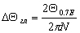. (9)
Разрядность фазовращателя, т. е. дискретность фазирования , может быть установлена из условия максимума коэффициента усиления антенны
G = Dη,
где η – КПД антенны, включающий потери в фазовращателе.
Увеличение разрядности дискретного фазовращателя приводит к увеличению потерь, т. е. падениюη, но возрастанию КНД. В зависимости от рабочего диапазона частот, уровня технологии, требований к УБЛ, ΔΘ_{ГЛ} и т. д. могут использоваться фазовращатели с разрядностью от 2 до 5. Значение разрядности определяется в каждом конкретном случае.
Квантование амплитудного распределения в раскрыве связано с размещением излучателей в апертуре антенны. Квантование по амплитуде, как и по фазе, обусловливает нарушение непрерывности распределения поля, которое может носить периодический характер и вызывать возникновение дополнительного уровня боковых лепестков, аналогичных по структуре дифракционным лепесткам ДН. Исходным фактором дискретизации излучающего раскрыва является практически реализуемый шаг в решетке. Размеры поперечного сечения фазовращателя с элементами крепления и управляющими цепями в СВЧ-диапазоне оказываются такого же порядка, как допустимый шаг, определяемый из режима однолучевого сканирования в КВЧ и на более высоких частотах. Возможно увеличение в раза шага в решетке с треугольной сеткой размещения излучателей, при которой условие имеет вид

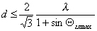(10)
Второй возможный путь увеличения шага излучателей - применение неэквидистантного размещения излучателей. В остронаправленной антенне допустимый шаг может быть также увеличен путем ограничения сектора сканирования этом случае применяется направленный элемент АР с шириной ДН 2 в качестве которого может быть использована направленная антенна (апертурный излучатель) или группа синфазновозбужденных слабонаправленных элементов, называемая подрешеткой и управляемая одним фазовращателем.
Размеры подрешеток выбираются в соответствии с заданным сектором сканирования и допустимым уровнем дифракционных максимумов высших порядков. Последнее можно пояснить следующим образом. При отклонении луча ФАР к краю сектора сканирования начинается возрастание уровня дальнего бокового лепестка, вызванное наличием в множителе решетки с большим шагом побочных главных лепестков и излучением за пределы сектора сканирования элемента АР .
Размеры подрешеток ' вдоль осей х, у соответственно можно определить из соотношения

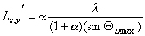(11)
где - допустимый УБЛ дальнего бокового лепестка (дифракционного максимума высшего порядка). Зная д или соответственно шаг излучателей и размеры раскрыва, можно найти число управляемых элементов плоской ФАР.
Для получения малых УБЛ необходимы, как известно, плавные, спадающие к краю раскрыва амплитудные распределения. Изменение амплитудного распределения в АР производится дискретно и зависит от шага размещения и формы апертуры излучателя . Дискретность обусловливает появление дополнительных боковых лепестков квантования, которые могут быть уменьшены треугольной сеткой расположения и частичным перекрытием апертур элементов.
Изменение характеристик направленности в секторе сканирования
В рабочем диапазоне частот и секторе сканирования происходят изменения ширины ДН , КНД и уровня боковых лепестков. В антеннах с круговой или управляемой поляризацией изменяется поляризационная характеристика. Наиболее важным для радиотехнической системы является коэффициент усиления (КУ) ФАP в секторе сканирования. КУ является интегральным параметром, учитывающим все изменения направленности и все тепловые потери в фазовращателях, излучателях и системе возбуждения. На стадии проектирования ФАР произвести точный расчет ожидаемого КУ в секторе сканирования и диапазоне частот оказывается затруднительно. Это связано с трудностями нахождения в фидерной системе возбуждения тепловых потерь и рассогласования, а при пространственном способе возбуждения - дополнительных потерь на рассеивание облучателем и коллекторной решеткой. Можно приближенно оценить изменение КУ в секторе сканирования из соотношения

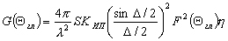. (12)
Здесь S - площадь изучающего раскрыва; - апертурный коэффициент использования, учитывающий амплитудное распределение; - ДН излучателя в решетке с учетом взаимодействия элементов; - КПД ФАР, учитывающий все потери в излучателях, фазовращателях и системе возбуждения.
Диаграмма направленности излучателя в решетке существенно отличается от идеальной ДН наличием провалов в ДН для некоторых направлений и меньшим КПД для углов . Эти обстоятельства приводят к значительному падению КУ при отклонении луча.
Провалы в ДН элемента (парциальной ДН) вызывают так называемое "ослепление" ФАР для определенных направлений луча. Это сопровождается резким возрастанием УБЛ. Ослепление ФАР недопустимо, поэтому для исключения этого явления проводится оптимизация парциальной ДН с помощью выбора типа излучателя, его размещения, диэлектрического заполнения или укрытия и т. д.
КПД ФАР существенно зависит от рабочего диапазона длин волн (УКВ, СВЧ, КВЧ и т. д.) и элементной базы. В СВЧ потери могут составлять в фазовращателях приблизительно 1...1,5 дБ; потери в системе возбуждения, включая формирователи суммарноразностных ДН антенны, такого же порядка. В результате КПД может составить 50...60%.
Для определения уровня достигнутых результатов при проектировании и изготовлении ФАР их характеристики направленности сравнивают с эквивалентной зеркальной антенной, которая является эталоном.
Характеристики управления и общетехнические характеристики
Темп обзора пространства, время установки луча в произвольную точку сектора сканирования, точность установки луча (или нуля разностной ДН моноимпульсной антенны) и потребляемая мощность управления лучом относятся к характеристикам управления ФАР. Эти характеристики в свою очередь зависят от параметров фазовращателей, выбранной схемы построения, принятых конструктивных решений и системы управления лучом. Между этими характеристиками имеется взаимосвязь. Так, например, быстродействие фазовращателя может быть увеличено за счет большей мощности управления. При движении луча требуемая скорость переключения фазовращателей зависит от начальной точки фазирования. При выборе ее в центре раскрыва скорость уменьшается в два раза по сравнению с начальной точкой фазирования на краю, точность установки луча тоже Сможет быть изменена выбором начальной точки фазирования или алгоритмом управления. Алгоритмы фазирования системы управления лучом зависят от размещения излучателей в решетае, схемы построения, конструктивных решений и т. д. Так; например, размещение излучателей в узлах прямоугольной сетки координат допускает строчностолбцовый способ управления лучом по двум угловым координатам. Неэквивалентное размещение излучателей приводит к поэлементному управлению фазовращателями, что может уменьшить быстродействие. Удаление от фазовращателей системы управления лучом влияет на ее характеристики. В полотне ФАР с плотным размещением элементов, не допускающем расположения между фазовращателями элементов системы управления, последняя удалена от ФАР и связана с ней системой линий передач управляющих команд. Это обстоятельство ухудшает рассматриваемые характеристики и усложняет ФАР. Отражательная решетка лишена этих недостатков, так как позволяет разместить систему управления на обратной стороне отражающего полотна. Отмеченные взаимосвязи, хотя и влияют на характеристики управления, но зависят от быстродействия фазовращателя, мощности управления и дискрета фазирования. Так, на стадии предварительного проектирования время установки луча находится как время переключения фазовращателей с учетом системы управления.
Основная часть мощности управления потребляется фазовращателями. Хотя мощность управления одним фазовращателем может быть от долей до единиц ватт, мощность, поступающая к полотну ФАР от системы управления, достигает киловатт. Эта мощность плюс мощность потерь СВЧ в ФАР определяют температурный режим. В передающих ФАР возникает необходимость системы теплоотвода. Изменение температуры полотна при работе влияет на характеристики ФАР.
Точность установки луча (нуля разностной ДН) может быть достаточно высокой при большом числе излучателей N, как это следует из (9). Точность определения угловых координат целей радиотехнической системой зависит от дальнейшей обработки сигнала.
ФАР, как и любая другая радиосистема, имеет следующие общетехнические характеристики: стоимость, габариты, массу, надежность, боевую живучесть, ремонтопригодность, условия эксплуатации, электромагнитную совместимость и т. д. Эти системные характеристики зависят как от антенны, так и от всей системы; технологии, производства, развития элементной базы и т. п. Однако можно выделить ряд параметров ФАР, наиболее влияющих на рассматриваемые характеристики. Так, стоимость ФАР в первую очередь определяется стоимостью фазовращателя с управляющим элементом и их числом в решетке. Массогабаритные характеристики зависят от используемой элементной базы, которая может состоять из волноводов, полосковых, микрополосковых линий, интегральных схем СВЧ и т. д. Схема построения (проходная, отражательная, с фидерным возбуждением и т. д.) и конструктивное исполнение отдельных элементов и всей системы определяют надежность, ремонтопригодность, живучесть и т. д. Излучатели с фазовращателями или их группа могут быть выполнены в виде отдельных устройств - модулей (или печатных плат). Такое модульное исполнение имеет ряд преимуществ, например простоту замены вышедшего из строя элемента.

Лекция 9
Распространение радиоволн, процессы распространения электромагнитных волн радиодиапазона в атмосфере, космическом пространстве и толще Земли.
Радиоволны, излучаемые передатчиком, прежде чем попасть в приёмник, проходят путь, который может быть сложным. Радиоволны могут достигать пункта приёма, распространяясь по прямолинейным траекториям, огибая выпуклую поверхность Земли, отражаясь от ионосферы, и т.д. Способы Р. р. существенно зависят от длины волны λ, от освещённости земной атмосферы Солнцем и от ряда др. факторов (см. ниже).
Прямые волны. В однородных средах радиоволны распространяются прямолинейно с постоянной скоростью, подобно световым лучам (радиолучи). Такое Р. р. называется свободным. Условия Р. р. в космическом пространстве при радиосвязи между наземной станцией и космическим объектом, между двумя космическими объектами, при радиоастрономических наблюдениях, при радиосвязи наземной станции с самолётом или между самолётами близки к свободному.
Волну, излученную антенной, на больших расстояниях от неё можно считать плоской. Плотность потока электромагнитной энергии, пропорциональная квадрату напряжённости поля волны, убывает с увеличением расстояния r от источника обратно пропорционально r², что приводит к ограничению расстояния, на котором может быть принят сигнал передающей станции.
Дальность действия радиостанции (при отсутствии поглощения)
r_{д} = 4π$\sqrt{\frac{P_{С}}{P_{Ш}}G_{1}G_{2}}λ$,
где P_{c} – мощность сигнала на входе приёмника, Р_{ш} – мощность шумов, G₁, G₂ – коэффициенты направленного действия передающей и приёмной антенн. Скорость РР в свободном пространстве равна скорости света в вакууме: с = 300 000 км/сек.
При распространении волны в материальной среде (например, в земной атмосфере, в толще Земли, в морской воде и т.п.) происходят изменение её фазовой скорости и поглощение энергии. Это объясняется возбуждением колебаний электронов и ионов в атомах и молекулах среды под действием электрического поля волны и переизлучением ими вторичных волн. Если напряжённость поля волны мала по сравнению с напряжённостью поля, действующего на электрон в атоме, то колебания электрона под действием поля волны происходят по гармоническому закону с частотой пришедшей волны. Поэтому электроны излучают радиоволны той же частоты, но с разными амплитудами и фазами. Сдвиг фаз между первичной и переизлучённой волнами приводит к изменению фазовой скорости. Потери энергии при взаимодействии волны с атомами – причина поглощения радиоволн. Поглощение и изменение фазовой скорости в среде характеризуются показателем поглощения χ и показателем преломления n, которые, в свою очередь, зависят от диэлектрической проницаемости ε и проводимости σ среды, а также от длины волны λ

χ =$\sqrt{0,5[\sqrt{ε^{2}+(\text{60}\text{λσ})^{2}}−ε]}$; (1)
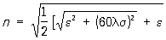
Коэффициент поглощения δ = 2рc/λ, фазовая скорость u = c/n. В этом случае r_{д} определяется не только характеристиками передатчика, приёмника и длиной волны, но и свойствами среды (ε, σ). В земных условиях РР обычно отличается от свободного. На РР оказывают влияние поверхность Земли, земная атмосфера, структура ионосферы и т.д. Влияние тех или иных факторов зависит от длины волны.
Влияние поверхности Земли на распространение радиоволн зависит от расположения радиотрассы относительно её поверхности.
Распространение радиоволн (РР) – пространственный процесс, захватывающий большую область. Но наиболее существенную роль в этом процессе играет часть пространства, ограниченная поверхностью, имеющей форму эллипсоида вращения, в фокусах которого А и В расположены передатчик и приёмник – рис. 1.
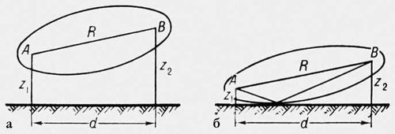
Рис. 1 – Область, существенная при распространении радиоволн
Большая ось эллипсоида практически равна расстоянию R между передатчиком и приёмником, а малая ось ~ . Чем меньше λ, тем уже эллипсоид, в оптическом диапазоне он вырождается в прямую линию (световой луч). Если высоты Z₁ и Z₂, на которых расположены антенны передатчика и приёмника относительно поверхности Земли, велики по сравнению с λ, то эллипсоид не касается поверхности Земли – рис. 1, а). Поверхность Земли не оказывает в этом случае влияния на РР (свободное распространение). При понижении обеих или одной из конечных точек радиотрассы эллипсоид коснётся поверхности Земли (рис. 1, б) и на прямую волну, идущую от передатчика к приёмнику, наложится поле отражённой волны. Если при Z₁ » λ и Z₂ » λ, то это поле можно рассматривать как луч, отражённый земной поверхностью по законам геометрической оптики. Поле в точке приёма определяется интерференцией прямого и отражённого лучей. Интерференционные максимумы и минимумы обусловливают лепестковую структуру поля – рис. 2. Условие Z₁ и Z₂ » λ практически может выполняться только для метровых и более коротких волн, поэтому лепестковая структура поля характерна для ультракоротких волн (УКВ).

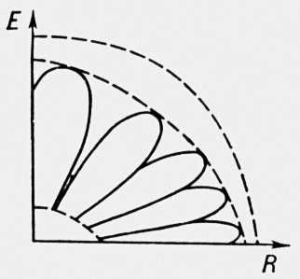
Рис. 2 – Лепестковая структура поля в точке приёма
При увеличении λ существенная область расширяется и пересекает поверхность Земли. В этом случае уже нельзя представлять волновое поле как результат интерференции прямой и отражённой волн. Влияние Земли на РРВ в этом случае обусловлено несколькими факторами: земля обладает значительной электропроводностью, поэтому РР вдоль поверхности Земли приводит к тепловым потерям и ослаблению волны. Потери энергии в земле увеличиваются с уменьшением λ.
Помимо ослабления, происходит также изменение структуры поля волны. Если антенна у поверхности Земли излучает поперечную линейно-поляризованную волну, у которой напряжённость электрического поля Е перпендикулярна поверхности Земли, то на больших расстояниях от излучателя волна становится эллиптически поляризованной – рис. 3.
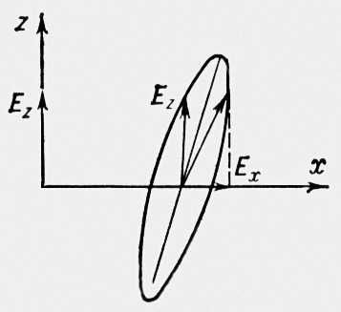
Рис. 3 – Эллиптическая поляризация
Величина горизонтальной компоненты E_{x} значительно меньше вертикальной E_{z} и убывает с увеличением проводимости σ земной поверхности. Возникновение горизонтальной компоненты позволяет вести приём земных волн на т. н. земные антенны (2 проводника, расположенные на поверхности Земли или на небольшой высоте). Если антенна излучает горизонтально-поляризованную волну (Е параллельно поверхности Земли), то поверхность Земли ослабляет поле тем больше, чем больше s, и создаёт вертикальную составляющую. Уже на небольших расстояниях от горизонтального излучателя вертикальная компонента поля становится больше горизонтальной. При распространении вдоль Земли фазовая скорость земных волн меняется с расстоянием, однако уже на расстоянии ~ нескольких λ от излучателя она становится равной скорости света, независимо от электрических свойств почвы.
Выпуклость Земли – своеобразное "препятствие" на пути радиоволн, которые, дифрагируя, огибают Землю и проникают в "область тени". Т. к. дифракция волн заметно проявляется тогда, когда размеры препятствия соизмеримы или меньше λ, а размер выпуклости Земли можно охарактеризовать высотой шарового сегмента h – рис. 4, отсекаемого плоскостью, которая проходит через хорду, соединяющую точки расположения приёмника и передатчика (см. табл. 1), то условие h « λ выполняется для метровых и более длинных волн.
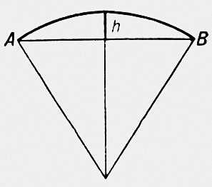
Рис. 4 – Высота шарового сегмента, характеризующая выпуклость Земли
Если учесть, что с уменьшением λ увеличиваются потери энергии в Земле, то практически только километровые и более длинные волны могут проникать глубоко в область тени – рис. 5.
Таблица 1 – Высота шарового сегмента h для различных расстояний
Расстояние, км | 1 | 5 | 10 | 50 | 100 | 500 | 1000 | 5000
h, м | 0,03 | 0,78 | 3,1 | 78 | 310 | 7800 | 3,1´10⁴ | 3,75´10⁴

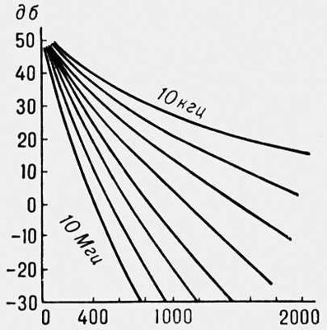
Рис. 5 – График изменения напряжённости поля с расстоянием
Земная поверхность неоднородна, наиболее существенное влияние на РРВ оказывают электрические свойства участков трассы, примыкающих к передатчику и приёмнику. Если радиотрасса пересекает линию берега, т. е. проходит над сушей, а затем над морем, то при пересечении береговой линии резко изменится напряжённость поля – рис. 6, т. е. амплитуда и направление распространения волны (береговая рефракция). Однако береговая рефракция является местным возмущением поля радиоволны, уменьшающимся по мере удаления от береговой линии.

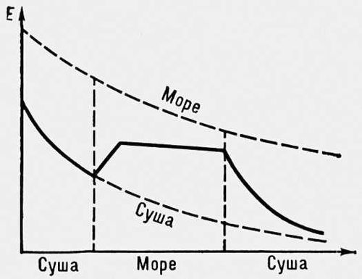
Рис. 6 – Изменение напряженности поля волны при пересечении береговой линии
Рельеф земной поверхности также влияет на РР. Это влияние зависит от соотношения между высотой неровностей поверхности h, горизонтальной протяжённостью l и углом падения θ волны на поверхность – рис. 7.
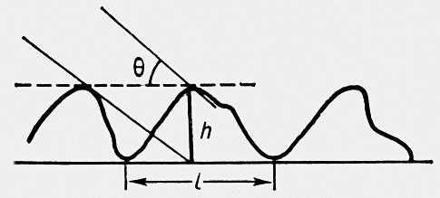
Рис. 7 – Рельеф земной поверхности
Если выполняются условия:
4p²l ²sin²θ/λ² ≈ 1; 2p sin q « 1, (2)
то неровности считаются малыми и пологими. В этом случае они мало влияют на РР. При увеличении θ условия (2) могут нарушаться. При этом энергия волны рассеивается, и напряжённость поля в направлении отражённого луча уменьшается (возникают диффузные отражения).
Высокие холмы, горы, … сильно "возмущают" поле, образуя затенённые области. Дифракция радиоволн на горных хребтах иногда приводит к усилению волны из-за интерференции прямых и отражённых от поверхности Земли волн – рис. 8.
Распространение радиоволн в тропосфере. Рефракция радиоволн. Земные радиоволны распространяются вдоль поверхности Земли в тропосфере. Проводимость тропосферы σ для частот, соответствующих радиоволнам (за исключением миллиметровых волн), практически равна 0; диэлектрическая проницаемость ε и, следовательно, показатель преломления n – функции давления и температуры воздуха, а также давления водяного пара. У поверхности Земли n = 1,0003. Изменение ε и n с высотой зависит от метеорологических условий. Обычно ε и n уменьшаются, а фазовая скорость u растет с высотой. Это приводит к искривлению радиолучей (рефракция радиоволн – рис. 9).
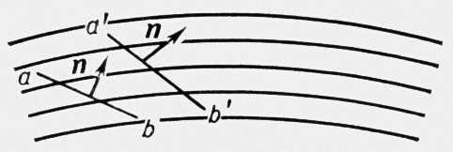
Рис. 9 – Искривление радиолучей в тропосфере в результате ее неоднородности
Если в тропосфере под углом к горизонту распространяется волна, фронт которой совпадает с прямой ав (рис. 9), то верхняя часть фронта волны обгоняет нижнюю и фронт волны поворачивается (луч искривляется). Это следствие того, что в верхних слоях тропосферы волна распространяется с большей скоростью, чем в нижних. Коэффициент преломления n с высотой убывает, поэтому радиолучи отклоняются к Земле. Это явление, называется нормальной тропосферной рефракцией, способствует РР за пределы прямой видимости – за счёт рефракции волны могут огибать выпуклость Земли. Однако практически этот эффект может играть роль только для УКВ, поскольку для более длинных волн преобладает огибание в результате дифракции. Метеорологические условия могут ослаблять или усиливать рефракцию по сравнению с нормальной.
Тропосферный волновод. При некоторых условиях (например, при движении нагретого воздуха с суши над поверхностью моря) температура воздуха с высотой не уменьшается, а увеличивается (инверсии температуры). При этом преломление в тропосфере может стать столь сильным, что вышедшая под небольшим углом к горизонту волна на некоторой высоте изменит направление на обратное и вернётся к Земле. В пространстве, ограниченном снизу Землёй, а сверху как бы отражающим слоем тропосферы, волна может распространяться на очень большие расстояния (волноводное распространение радиоволн). В тропосферных волноводах могут распространяться волны, длина которых меньше критической
λ_{кр} = 0,085 d³/₂ ,
где d – высота волновода в м, λ_{кр} – критическая длина волны в см.
Толщина слоев инверсии в тропосфере обычно не превышает ~ 50-100 м, поэтому волноводным способом могут распространяться только дециметровые, сантиметровые и более короткие волны.
Рассеяние на флуктуациях ε. Помимо регулярных изменений ε с высотой, в тропосфере существуют нерегулярные неоднородности (флуктуации) ε, возникающие в результате беспорядочного движения воздуха. На них происходит рассеяние радиоволн УКВ диапазона. Т. о., область пространства, ограниченная диаграммами направленности приёмной и передающей антенн и содержащая большое число неоднородностей ε, является рассеивающим объёмом. Рассеяние приводит к флуктуациям амплитуды и фазы радиоволны, а также к распространению УКВ на расстояния, значительно превышающие прямую видимость – рис. 10.
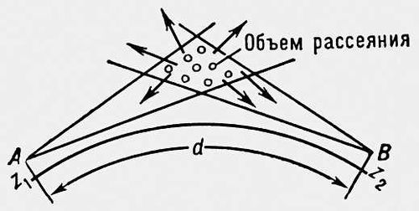
Рис. 10 – Схематическое изображение линии радиосвязи
При этом поле в точке приёма В образуется в результате интерференции рассеянных волн. Вследствие интерференции большого числа рассеянных волн возникают беспорядочные изменения амплитуды и фазы сигнала. Однако среднее значение амплитуды сигнала значительно превышает амплитуду, которая могла бы быть обусловлена нормальной тропосферной рефракцией.
Поглощение радиоволн. Тропосфера прозрачна для всех радиоволн вплоть до сантиметровых. Более короткие волны испытывают заметное ослабление в капельных образованиях (дождь, град, снег, туман), в парах воды и газах атмосферы. Ослабление обусловлено процессами поглощения и рассеяния. Каждая капля воды обладает значительной проводимостью, и волна возбуждает в ней высокочастотные токи. Плотность токов пропорциональна частоте, поэтому значительные токи, а следовательно, и тепловые потери, возникают только при распространении сантиметровых и более коротких волн. Эти токи вызывают не только тепловые потери, но являются источниками вторичного рассеянного излучения, ослабляющего прямой сигнал. Плотность потока рассеянной энергии обратно пропорциональна λ⁴, если размер рассеивающей частицы d <λ, и не зависит от λ, если d » λ. Практически, через область сильного дождя или тумана волны с λ < 3 см распространяться не могут. Волны короче 1,5 см, помимо этого, испытывают резонансное поглощение в водяных парах (λ = 1,5 см; 1,35 см; 0,75 см; 0,5 см; 0,25 см) и кислороде (λ = 0,5 см и 0,25 см). Энергия распространяющейся волны расходуется в этом случае на ионизацию или возбуждение атомов и молекул. Между резонансными линиями имеются области малого поглощения.
Распространение радиоволн в ионосфере
Ионосфера – многокомпонентная плазма, находящейся в магнитном поле Земли. Механизм РРВ сложнее, чем в тропосфере. Под действием радиоволны в ионосфере могут возникать как вынужденные колебания электронов и ионов, так и различные виды коллективных собственных колебаний (плазменные колебания). В зависимости от частоты радиоволны ω основную роль играют те или другие из них и поэтому электрические свойства ионосферы различны для различных диапазонов радиоволн. При высокой частоте ω в РР принимают участие только электроны, собственная частота колебаний которых (Ленгмюровская частота) равна:
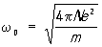, (3)
где е - заряд, m - масса, N - концентрация электронов. Вынужденные колебания свободных электронов ионосферы, в отличие от электронов тропосферы, тесно связанных с атомами, отстают от электрического поля высокочастотной волны по фазе почти на 2p. Такое смещение электронов усиливает поле Е волны в ионосфере – рис. 11. Поэтому диэлектрическая проницаемость e, равная отношению напряжённости внешнего поля к напряжённости поля внутри среды, оказывается для ионосферы < 1 : e = 1 – w²₀/w².
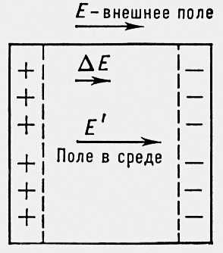
Рис. 11 – Смещение электронов в ионосфере усиливает поле Е волны
Учёт столкновений электронов с атомами и ионами даёт более точные формулы для ε и σ ионосферы:
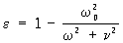, 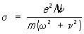 (4)
где N – число столкновений в секунду.
Для высоких частот, начиная с коротких волн, в большей части ионосферы справедливо соотношение: ω² » n² и показатели преломления n и поглощения c равны:
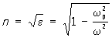; 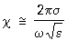. (5)
С увеличением частоты c уменьшается, а n растет, приближаясь к 1.
Т. к. n <1,фазовая скорость распространения волны
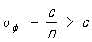.
Скорость распространения энергии (групповая скорость волны) в ионосфере равна с × n и в соответствии с теорией относительности меньше с.
Отражение радиоволн. Для волны, у которой w < w₀ n и u становятся мнимыми величинами, это означает, что такая волна не может распространяться в ионосфере. Поскольку концентрация электронов N и плазменная частота w₀ в ионосфере увеличиваются с высотой (рис. 12), то падающая волна, проникая в ионосферу, распространяется до такого уровня, при котором показатель преломления обращается в нуль.
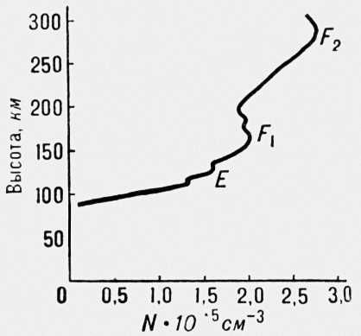
Рис. 12 – Изменение концентрации электронов в ионосфере с высотой
На этой высоте происходит полное отражение волны от слоя ионосферы. С увеличением частоты падающая волна всё глубже проникает в слой ионосферы. Максимальная частота волны, которая отражается от слоя ионосферы при вертикальном падении, называется критической частотой слоя:
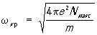 (6)
Критическая частота слоя F₂ (главный максимум, рис. 12) изменяется в течение суток и от года к году приблизительно от 5 до 10 Мгц. Для волн с частотой w > w_{кр} n всюду > 0, т. е. волна проходит через слой, не отражаясь.
При наклонном падении волны на ионосферу максимальная частота волны, возвращающейся на Землю, оказывается выше w_{кр}. Радиоволна, падающая на ионосферу под углом j₀, испытывая рефракцию, поворачивается к Земле на той высоте, где j(z) = p/2. Условие отражения при наклонном падении имеет вид: n (z) = sinj₀. Частоты волн, отражающихся от данной высоты при наклонном и вертикальном падении, связаны соотношением: w_{накл} = w_{верт} secj_{0.} Максимальная частота волны, отражающейся от ионосферы при данном угле падения, т. е. для данной длины трассы, называется максимальной применимой частотой (МПЧ).
Двойное лучепреломление. Существенное влияние на Р. р. оказывает магнитное поле Земли H₀= 0,5 э, пронизывающее ионосферу. В постоянном магнитном поле ионизированный газ становится анизотропной средой. Попадающая в ионосферу волна испытывает двойное лучепреломление, т. е. расщепляется на 2 волны, отличающиеся скоростью и направлением распространения, поглощением и поляризацией. В магнитном поле H₀ на электрон, движущийся со скоростью u, действует Лоренца сила
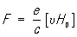,
под действием которой электрон вращается с частотой
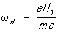
(гироскопическая частота), вокруг силовых линий магнитного поля. Вследствие этого изменяется характер вынужденных колебаний электронов ионосферы под действием электрического поля волны.
В простейшем случае, когда направление Р. р. перпендикулярно H₀ (Е лежит в одной плоскости с H₀), волну можно представить в виде суммы 2 волн с Е ^ Н₀ и Е || Н₀. Для первой волны (необыкновенной) характер движения электронов и, следовательно, n изменяются, для второй (обыкновенной) они остаются такими же, как и в отсутствии магнитного поля:
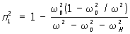; 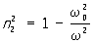. (7)
В случае произвольного направления Р. р. относительно магнитного поля Земли формулы более сложные: как n₁, так и n₂ зависят от w_{H}. Поскольку отражение радиоволны происходит от слоя, где n =0, то обыкновенная и необыкновенная волны отражаются на разной высоте. Критические частоты для них также различны.
По мере Р. р. в ионосфере из-за различия в скорости накапливается сдвиг фаз между волнами, вследствие чего поляризация результирующей волны непрерывно изменяется. Линейная поляризация падающей волны в определённых условиях сохраняется, но плоскость поляризации при распространении поворачивается (см. Вращение плоскости поляризации). В общем случае поляризация обеих волн эллиптическая.
Рассеяние радиоволн. Помимо регулярной зависимости электронной концентрации N от высоты (рис. 12), в ионосфере постоянно происходят случайные изменения концентрации. Ионосферный слой содержит большое число неоднородных образований различного размера, которые находятся в постоянном движении и изменении, рассасываясь и возникая вновь. Вследствие этого в точку приёма, кроме основного отражённого сигнала, приходит множество рассеянных волн (рис. 13), сложение которых приводит к замираниям – хаотическим изменениям сигнала.

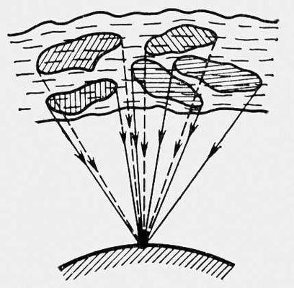
Рис. 13 – Рассеяние радиоволн на неоднородностях ионосферы
Существование неоднородных образований приводит к возможности рассеянного отражения радиоволн при частотах, значительно превышающих максимальные частоты отражения от регулярной ионосферы. Аналогично рассеянию на неоднородностях тропосферы это явление обусловливает дальнее Р. р. (метрового диапазона).
Характерные неоднородные образования возникают в ионосфере при вторжении в неё метеоритов. Испускаемые раскалённым метеоритом электроны ионизируют окружающую среду, образуя за летящим метеоритом след, диаметр которого вследствие молекулярной диффузии быстро возрастает. Ионизированные следы создаются в интервале высот 80-120 км, длительность их существования колеблется от 0,1 до 100 сек. Радиоволны зеркально отражаются от метеорного следа. Эффективность этого процесса зависит от массы метеорита.
Нелинейные эффекты. Для сигналов не очень большой мощности две радиоволны распространяются через одну и ту же область ионосферы независимо друг от друга (см. Суперпозиции принцип), ионосфера является линейной средой. Для мощных радиоволн, когда поле Е волны сравнимо с характерным "плазменным полем" E_{p} ионосферы, e и s начинают зависеть от напряжённости поля распространяющейся волны. Нарушается линейная связь между электрическим током и полем Е.
Нелинейность ионосферы может проявляться в виде перекрёстной модуляции 2 сигналов (Люксембург - Горьковский эффект) и в "самовоздействии" мощной волны, например в изменении глубины модуляции сигнала, отражённого от ионосферы.
Особенности распространения радиоволн различного диапазона в ионосфере. Начиная с УКВ волны, частота которых выше максимально применимой частоты (МПЧ), проходят через ионосферу. Волны, частота которых ниже МПЧ, отражаясь от ионосферы, возвращаются на Землю. Такие радиоволны называются ионосферными, используются для дальней радиосвязи на Земле. Диапазон ионосферных волн снизу по частоте ограничен поглощением. Поэтому связь при помощи ионосферных волн осуществляется в диапазоне коротких волн и в ночные часы (уменьшается поглощение) в диапазоне средних волн. Дальность Р. р. при одном отражении от ионосферы ~ 3500-4000 км, т.к. угол падения ϕ на ионосферу из-за выпуклости Земли ограничен: наиболее пологий луч касается поверхности Земли (рис. 14).
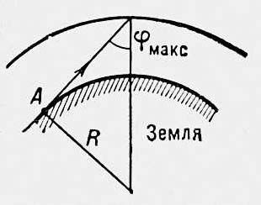
Связь на большие расстояния осуществляется за счёт нескольких отражений от ионосферы – рис. 15.
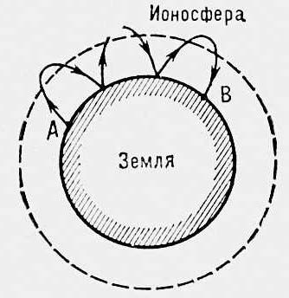
Рис. 15 – Связь за счёт нескольких отражений от ионосферы
Длинные и сверхдлинные волны практически не проникают в ионосферу, отражаясь от её нижней границы, которая является как бы стенкой сферического радиоволновода (второй стенкой волновода служит Земля). Волны, излучаемые антенной в некоторой точке Земли, огибают её по всем направлениям, сходятся на противоположной стороне. Сложение волн вызывает некоторое увеличение напряжённости поля в противолежащей точке (эффект антипода, рис. 16).
Радиоволны звуковых частот могут просачиваться через ионосферу вдоль силовых линий магнитного поля Земли. Распространяясь вдоль магнитной силовой линии, волна уходит на расстояние, равное нескольким земным радиусам, и затем возвращается в сопряжённую точку, расположенную в др. полушарии (рис. 17). Разряды молний в тропосфере являются источником таких волн. Распространяясь описанным способом, они создают на входе приёмника сигнал с характерным свистом (свистящие атмосферики).
Для радиоволн инфразвуковых частот, частота которых меньше гироскопической частоты ионов, ионосфера ведёт себя как проводящая нейтральная жидкость, движение которой описывается уравнениями гидродинамики. Благодаря наличию магнитного поля Земли любое смещение проводящего вещества, создающее электрический ток, сопровождается возникновением сил Лоренца, изменяющих состояние движения. Взаимодействие между механическими и электромагнитными силами приводит к перемещению случайно возникшего движения в ионизированном газе вдоль магнитных силовых линий, т. е. к появлению магнито-гидродинамических (альфвеновских) волн, которые распространяются вдоль магнитных силовых линий со скоростью ?4,5×10⁴ м/сек (r - плотность ионизированного газа).
Космическая радиосвязь. Когда один из корреспондентов находится на Земле, диапазон длин волн, пригодных для связи с космическим объектом, определяется условиями прохождения через атмосферу Земли. Т. к. радиоволны, частота которых < МПЧ (5-30 Мгц), не проходят через ионосферу, а волны с частотой > 6-10 Ггц поглощаются в тропосфере, то волны от космического объекта могут приниматься на Земле при частотах от ~ 30 Мгц до 10 Ггц. Однако и в этом диапазоне атмосфера Земли не полностью прозрачна для радиоволн. Вращение плоскости поляризации при прохождении через ионосферу при приёме на обычную антенну приводит к потерям, которые уменьшаются с ростом частоты. Только при частотах > 3 Ггц ими можно пренебречь (рис. 18). Эти условия определяют диапазон радиоволн для дальней связи на УКВ при использовании спутников.
Для связи с объектами, находящимися на др. планетах, необходимо учитывать поглощение и в атмосфере этих планет. При осуществлении связи между 2 космическими кораблями, находящимися вне атмосферы планет, особенное значение приобретают миллиметровые и световые волны, обеспечивающие наибольшую ёмкость каналов связи (см. Оптическая связь). Сведения о процессах Р. р. в космическом пространстве даёт радиоастрономия.
Подземная и подводная радиосвязь. Земная кора, а также воды морей и океанов обладают проводимостью и сильно поглощают радиоволны. Для осадочных пород в поверхностном слое земной коры s " 10⁻³-10⁻² ом⁻¹м⁻¹. В этих средах волна практически затухает на расстоянии £ l. Кроме того, для сред с большой s коэффициент поглощения увеличивается с ростом частоты. Поэтому для подземной радиосвязи используются в основном длинные и сверхдлинные волны. В подводной связи наряду со сверхдлинными волнами используют волны оптического диапазона.
В системах связи между подземными или подводными пунктами может быть использовано частичное распространение вдоль поверхности Земли или моря. Вертикально поляризованная волна, возбуждаемая подземной передающей антенной, распространяется до поверхности Земли, преломляется на границе раздела между Землёй и атмосферой, распространяется вдоль земной поверхности и затем принимается подземной приёмной антенной – рис. 19.
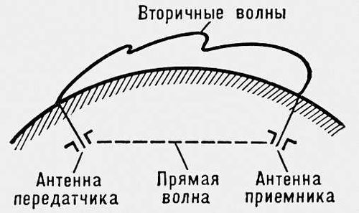
Рис. 19 – Система подземной связи
Глубина погружения антенн достигает десятков м. Системы этого типа обеспечивают дальность до нескольких сотен км и применяются, например, для связи между подземными пунктами управления при запуске ракет. Системы др. типа используют подземные волноводы – слои земной коры, обладающие малой проводимостью и, следовательно, малыми потерями. К таким породам относятся каменная соль, поташ и др. Эти породы залегают на глубинах до сотен м и обеспечивают дальность Р. р. до нескольких десятков км. Дальнейшим развитием этого направления является использование твёрдых горных пород (гранитов, гнейсов, базальтов и др.), расположенных на больших глубинах и имеющих малую проводимость – рис. 20.
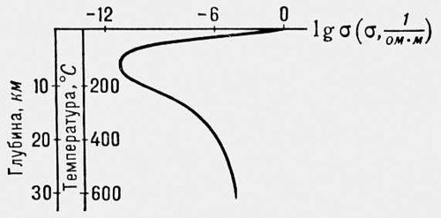
Рис. 20 – Изменение проводимости Земли с глубиной
На глубине 3…7 км σ может уменьшиться до 10⁻¹¹ ом⁻¹м⁻¹. При дальнейшем увеличении глубины благодаря возрастанию температуры создаётся ионизация (обращенная ионосфера) и проводимость увеличивается. Образуется подземный волновод толщиной в несколько км, в котором возможно РР на расстоянии до нескольких тыс. км. Одна из основных проблем подземной и подводной связи – расчёт излучения и передачи энергии от антенн, расположенных в проводящей среде.
Преимущество систем подземной связи состоит в их независимости от бурь, ураганов и искусственных разрушений на поверхности Земли. Кроме того, благодаря экранирующему действию верхних проводящих осадочных пород системы подземной связи обладают высокой помехозащищенностью от промышленных и атмосферных шумов.
Лит.: Фейнберг Е. Л., Распространение радиоволн вдоль земной поверхности, М., 1961; Альперт Я. Л., Распространение электромагнитных волн и ионосфера, М., 1972; Гуревич А. В., Шварцбург А. Б., Нелинейная теория распространения радиоволн в ионосфере, М., 1973; Бреховских Л. М., Волны в слоистых средах, 2 изд., М., 1973; Татарский В. И., Распространение волн в турбулентной атмосфере, М., 1967; Чернов Л. А., Распространение волн в среде со случайными неоднородностями, М., 1958; Гинзбург В. Л., Распространение электромагнитных волн в плазме, М., 1967; Макаров Г. И., Павлов В. А., Обзор работ, связанных с подземным распространением радиоволн. Проблемы дифракции и распространения радиоволн, Сб. 5, Л., 1966; Долуханов М. П., Распространение радиоволн, 4 изд., М., 1972; Гавелей Н. П., Никитин Л. М., Системы подземной радиосвязи, "Зарубежная радиоэлектроника", 1963, ? 10; Габиллард [Р.], Дегок [П.], Уэйт [Дж.], Радиосвязь между подземными и подводными пунктами, там же, 1972, ? 12; Ратклифф Дж. А., Магнито-ионная теория и ее приложения к ионосфере, пер. с англ., М., 1962.

Лекция 10.

ОСОБЕННОСТИ РАСПРОСТРАНЕНИЯ КОРОТКИХ РАДИОВОЛН
Основной механизм распространения коротких волн. К диапазону KB (декаметровые волны) относят радиоволны с длиной волны от 100 до 10м. В отличие от более коротких волн, которые распространяются земной волной, декаметровые волны распространяются, в основном, путем отражении от ионосферы. Радиус действия земной волны в диапазоне коротких волн сравнительно невелик и при обычно используемых мощностях передатчиков не превышает нескольких десятков километров. Это обусловлено потерями в полупроводящей поверхности Земли и большими потерями в процессе дифракции вдоль Земли.
Но короткие волны могут распространяться на многие тысячи километров путем многократных последовательных отражений от ионосферы и Земли (рис.10.1), и для этого не требуются передатчики большой мощности.
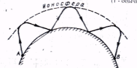
Рис.10.1

Это уникальное свойство диапазона KB и используется для построения систем дальней связи. Кроме радиосвязи декаметровые волны широко используются для радиовещания, дальней (загоризонтной) радиолокации, исследования ионосферы и др. Однако ряд неблагоприятных особенностей распространения снижает эффективность использования этого диапазона. К таким особенностям следует отнести: многолучевость, сопровождающуюся глубокими замираниями; ограниченность неискаженной полосы передачи и скорости телеграфирования; подверженность влиянию ионосферных возмущений и др.
Рабочие частоты. Одной из основных особенностей KB радиолиний является ограничение рабочих частот, как со стороны высоких, так и низких значений, причем обе границы зависят от изменчивой структуры ионосферы, В результате на KB линиях, в отличие от линий других диапазонов, возникает необходимость периодической смены рабочих частот в соответствии с изменяющимся состоянием ионосферы. Верхняя граница рабочих частот определяется тем, что декаметровые волны, особенно коротковолновая часть этого диапазона (λ≤30 м), весьма критичны по условиям отражения от ионосферы. Максимальная частота, при которой отраженная от ионосферы волна может быть принята в заданном пункте приема, называется максимально применимой частотой (МПЧ). МЧП определяется как максимум произведения критической частоты (эквивалентной частоты вертикального падения) f_{кр} на секанс угла падения волны на слой ионосферы secφ₀. МПЧ = ( f_{кр} secφ₀)_{max}.
В общем случае МПЧ зависит от длины трассы, высоты отражения, закона распределения электронной концентрации по высоте, критической частоты слоя. По условиям отражения от ионосферы рабочая частота f_{p} , на коротковолновых радиолиниях не должна превышать МИЧ, т.е. f_{р} ≤ МПЧ. Нижняя граница рабочих частот определяется тем, что с уменьшением частоты увеличивается поглощение в ионосфере (в освещенное время суток) и, как следствие этого, уменьшается напряженность поля. Кроме того, увеличивается число лучей, приходящих в пункт приема. Все это ведет к снижению устойчивости работы линии. Наименьшая частота при которой устойчивость работы снижается до минимально допустимого уровня, называется наименьшей применимой частотой (НПЧ). Значение НПЧ зависит от поглощения, уровня помех, мощности излучения, требуемой устойчивости работы и т.д. Расчет НПЧ сводится к определению методом последовательных приближений частоты, на которой устойчивость работы уменьшается до минимально допустимого уровня при заданных параметрах приемопередающей аппаратуры. Рабочая частота f_{p} выбирается так, чтобы удовлетворялось неравенство НПЧ ≤ f_{р} ≤ МПЧ. При изменении состояния ионосферы НПЧ и МПЧ изменяются. Для обеспечения непрерывного действия KB радиолинии необходима периодическая смена рабочих частот. Рабочая частота в значительной мере определяет структуру поля в точке приема. В частности, от степени близости рабочей частоты к МПЧ зависит соотношение между зеркально отраженной волной и волной, рассеянной на неоднородностях ионосферы. На частотах f_{р} < (0,8...0,9)МПЧ в структуре поля преобладает зеркальный компонент, в то время как по мере приближении рабочей частоты к МПЧ возрастает роль рассеянного компонента.
Модели распространения. Радиолинии KB диапазона характеризуются большим разнообразием условий распространения и весьма сложной и изменчивой структуры поля. Это обусловлено тем, что при непрерывно изменяющемся состоянии ионосферы рабочая частота некоторое время остается неизменной. В результате соотношение между f_{р} и МПЧ, которое определяет условия распространения, непрерывно меняется. Короткие волны могут приходить в точку приема по разным траекториям, испытывая разное число отражений от того или иного слоя ионосферы. Для различных типов траекторий вводят условные обозначения: 1E, 2E, 1F, 2F и т.д., в которых цифра перед названием слоя указывает на число отражений от него. Например, в случае, показанном на рис.10.2 и характерном для трасс протяженностью около 3000 км, в точке приема наблюдается три траектории: 2Е, 1F, 2F. Каждой траектории в зависимости от угла наклона и критических частот слоев ионосферы соответствует определенное значение максимальной применимой частоты: МПЧ_{2Е}, МПЧ_{1F}, МПЧ_{2F}. Наибольшее значение определяет МПЧ для всей трассы. Та или иная траектория наблюдается в точке приема, если для нее выполняется условие отражения, что возможно в том случае, когда рабочая частота не превышает соответствующей этой траектории МПЧ.
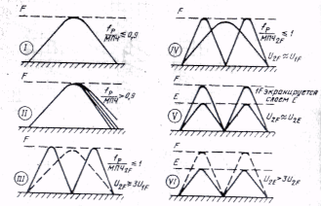

Рис.10.2

При увеличении частоты и приближении ее к МПЧ трассы условия отражения становятся все более критичными, число наблюдаемых траекторий (лучей) уменьшается и при f_{p} ≈ МПЧ имеет место однолучевой прием. Необходимо также учитывать, что по мере приближения f_{p} к МПЧ возрастает роль рассеянного компонента поля. Из многообразия возможных условий распространения коротких волн можно выделить некоторые типовые условия, называемые моделями распространения. Каждой модели соответствует определенная структура поля в точке приема, характеризуемая типом и числом траекторий, соотношением амплитуд сигналов, достигающих точки приема по разным траекториям, соотношением между уровнями зеркального и рассеянного компонентов поля. Особое значение придается многолучевости, поскольку большое время запаздывания, характерное для KB линий, существенно снижает показатели работы. В качестве примера рассмотрим модели распространения на средне-широтной трассе протяженностью 2000...3000 км (рис.10.2).
Модели 1 и 2 не содержат запаздывающих сигналов, но в модели 1, где f_{p}/МПЧ<0,9, преобладает зеркальный компонент 1F, а в модели 2, где f_{p}/МПЧ>0,9, преобладает рассеянный компонент той же траектории 1F. В модели 3, наблюдаемой при работе на более низкой частоте (f_{p}/МПЧ_{2F}≤1), в точке приема присутствуют два луча: 1F и 2F, но с несоизмеримыми амплитудами (U_{2F}≥3U_{1F}), поэтому запаздывающие сигналы практически отсутствуют. Модель 3 отличается от модели 1 тем, что преобладающим является поле второго луча 2F. Модели 4 и 5, наблюдаемые, когда f_{p}, далека от МПЧ трассы, характеризуются наличием запаздывающих сигналов с соизмеримыми амплитудами. Для модели 4 характерно одновременное существование траекторий 1F и 2F, а для модели 5-2E и 2F. Модель 6 не содержит запаздывающих сигналов, так как наблюдаемые траектории 2Е и 2F имеют несоизмеримые амплитуды (U_{2Е} ≥ 3U_{2F}). В точке приема доминирует волна, отраженная только от слоя Е ионосферы. Качественные признаки описанных моделей распространения сохраняются для трасс любой протяженности. В зависимости от длины трассы изменяются только типы траекторий, формирующих ту или иную модель. С точки зрения устойчивости связи наиболее неблагоприятными являются модели 4 и 5 с запаздывающими сигналами. Ясно, что существование той или иной модели зависит от рабочей частоты f_{p} и состояния ионосферы на данной трассе. При изменении f_{p} или параметров ионосферных слоев происходит смена моделей распространения. Поскольку состояние ионосферы подвержено не только регулярным, но и случайным изменениям, вероятность существования каждой из моделей можно определить только статистически. В табл.10.1 приведены данные о проценте времени существования однотипных моделей распространения на среднеширотных трассах различной протяженности. Они получены за интервал времени Наблюдений в один год при среднем уровне солнечной активности (W = 80). Рабочие частоты выбирались согласно волновому расписанию на каждой радиолинии.
Таблица 10.1
Процент времени существования однотипных моделей
Длина трассы, км | Процент времени существования однотипных моделей распространения
 | 1 | 2 | 3 | 4 | 5 | 6
1500 | 7 | 0 | 0 | 5 | 64 | 24
3000 | 50 | 9 | 14 | 9 | 6 | 12
4500 | 38 | 18 | 0 | 7 | 29 | 8

Из данных табл.10.1 следует, что относительное время существования однотипных моделей в значительной мере зависит от длины трассы, причем наиболее неблагоприятные модели 4 и 5 с запаздывающими сигналами гораздо чаще- наблюдаются на трассах протяженностью, отличной от 3000 км. Вероятность появления каждой из моделей зависит не только от длины трассы, но и от уровня солнечной активности, что позволяет на основе прогноза относительного числа солнечных пятен прогнозировать процент времени существования той или иной модели распространения.
Замирания и разнесенный прием. В диапазоне KB, как и в других диапазонах, прием всегда сопровождается непрерывным изменением уровня сигнала в точке приема во времени, т.е. замираниями. Замирания на КВ линиях имеют интерференционное и поляризационное происхождение, а также связаны с изменением поглощения в ионосфере и фокусировкой и дефокусировкой волн на ионосферных неоднородностях. Основными причинами интерференционных замираний являются: интерференция нескольких волн, претерпевших различное число отражении от ионосферы (рис.10.3,а); интерференция рассеянных компонент волны (рис.10.3,б); интерференция обыкновенной («О») и необыкновенной («Н») составляющих волны (рис.10.3,в). Поляризационные замирания наблюдаются как при приеме одного луча, так и при многолучевой структуре поля. В диапазоне KB интерференционные и поляризационные замирания обычно протекают как быстрые; медленные замирания приписывают процессам медленных изменений поглощения; замирания за счет изменения условий фокусировки лучей не имеют регулярного среднего периода.
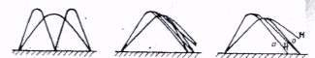

Рис.10.3

На KB радиолиниях основные характеристики быстрых замираний (частота и глубина замираний, масштабы пространственной и частотной корреляций и др.) существенно изменяются даже в течение относительно коротких интервалов времени, т.е. быстрые флуктуации сигнала представляют нестационарный процесс. Это обусловлено сменой моделей распространения, от которых зависят статистические характеристики принимаемого сигнала. Так. при моделях 4 и 5 интерферируют сигналы, соизмеримые по амплитуде. При однолучевой модели 1 замирания вызываются интерференцией магнитоионных составляющих, из которых одна («н»-я) обычно сильно ослаблена. Во время существования модели 2, для которой характерен прием рассеянного поля, замирания обусловлены интерференцией большого числа элементарных рассеянных волн со случайным распределением фаз. На трассах разной протяженности преобладают модели разных типов, соответственно изменяются и типовые статистические характеристики замираний. Различные виды статистического распределения мгновенных значений уровня сигнала обусловливают существенно различное качество работы радиолиний.
Для примера, на рис.10.4 показаны зависимости вероятности ошибок р при приеме дискретной информации от наблюдаемого отношения сигнал-помеха U_{c}/U_{п}. Из рисунка видно, что в предположении отсутствия замираний для работы с вероятностью ошибок не более, например, 10⁻³ достаточно обеспечить превышение уровня сигнала над уровнем помех всею на 6 дБ. В случае замираний, описываемых законом Рэлея, необходимое отношение сигнал/помеха возрастает до 30 дБ. При интерференции нескольких зеркально отраженных волн, когда вероятность низких значений поля увеличивается по сравнению с распределением Рэлея, заданное качество работы не может быть обеспечено даже при U_{c}/U_{п} =50 дБ.

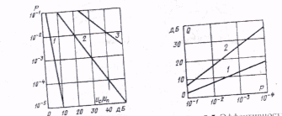
Рис.10.4

Разнесенный прием. Для повышения устойчивости работы КВ линии связи при наличии замираний обычно используют прием на разнесенные антенны и в некоторых случаях разнесение по поляризации, В диапазоне декаметровых волн в направлении, перпендикулярном трассе, масштаб пространственной корреляции замираний составляет (10...25)λ. Из-за ограниченности площади антенных полей расстояний между двумя приемными антеннами обычно выбирают около 10λ. Выигрыш в устойчивости работы, получаемый за счет применения разнесенного приема, существенно зависит от статистической структуры поля.
Рис.10.5

Для примера, на рис.10.5 показана зависимость эффективности унесенного приема Q от допустимой вероятности ошибок р при передаче дискретной информации для двух моделей распространения. Значение Q показывает, во сколько раз (на сколько децибел) необходимо увеличить мощность передатчика при одинарном приеме, чтобы получить то же качество работы p что и при разнесенном приеме. Из рис.10.5 видно, что эффективность разнесенного приема при интерференционной структуре поля (модели 4 и 5 с запаздывающими сигналами) значительно больше, чем при рассеянной, и может достигать 36 дБ. В этом случае использование разнесенного приема эквивалентно увеличению мощности передатчика в 4000 раз. Пространственно- или поляризационно-разнесенный прием не может быть использован для борьбы с медленными замираниями, поскольку этим замираниям не свойственны пространственная и поляризационная избирательности. При расчете коротковолновых линий медленные замирания необходимо учитывать независимо от системы приема. Кроме случайных изменений амплитуды поля на коротковолновых радиолиниях всегда имеют место частотно-селективные замирания, при которых нарушается статистическая связь между флуктуациями амплитуд отдельных составляющих спектра сигнала, т.е. возникают искажения амплитудно-частотной характеристики (АЧХ) в пределах передаваемой полосы частот. В зависимости от структуры поля в точке приема (моделей распространения) и требовании к равномерности АЧХ сигнала неискаженная полоса передачи характеризуется значениями от 100 Гц-до 2...3 кГц. По сравнению с диапазоном УКВ коротковолновый тракт распространения значительно более узкополосный.
Время запаздывания. Магистральные линии связи в диапазоне декаметровых волн используются в основном для передачи информации в дискретной форме (дискретный телефон, телеграф, фототелеграф, передача данных), т.е. работа ведется импульсными посылками определенной длительности. В результате влияния тракта распространения длительность импульса в точке приема отличается от исходной, т.е. имеют место временные искажения. Временные искажения импульсных посылок наиболее существенны в тех случаях, когда в точку приема приходит несколько волн с соизмеримыми амплитудами и значительным временем запаздывания (модели распространения 4 и 5).
Время запаздывания ∆t_{max}, для этих моделей изменяется в широких пределах зависимости от длины трассы, соотношения между рабочей частотой и МПЧ, времени суток, сезона, уровня солнечной активности. Расчеты показывают, что максимальные значения ∆t_{max} на трассах протяженностью 1500, 3000 и 4000 км могут достигать соответственно 2,8; 1,5; 2 мс. Если принять, что исправляющая способность аппаратуры равна 40 %, то минимально допустимые длительности импульсов должны быть в 2,5 раза больше указанных значений ∆t_{max}, т.е. составлять 7; 3,75 и 5 мс. Следовательно, скорость передачи дискретной информации на KB линиях связи протяженностью 1500, 3000 и 4000 км ограничены соответственно значениями 143, 267 и 200 бит/с. Отметим, что такие ограничения получаются при максимально возможных значениях времени запаздывания ∆t_{max}. При этом общая скорость работы достигает 1200 бит/с на трассах протяженностью около 3000 км и 600 бит/с на трассах длиной 1000-2000
и 3000…5000 км.
Влияние ионосферных возмущений. Существенное влияние на работу KB радиолиний оказывают ионосферные возмущения. В средних широтах наиболее опасными являются отрицательные возмещения, когда Критические частоты слоя F2 понижаются более чем на 20%. Это понижение f_{кр}^{F2} сужает применимый диапазон рабочих частот, поскольку значения МПЧ приближаются к НПЧ. Кроме того, диффузность слоя F2 повышает глубину и скорость замираний сигнала за счет увеличения рассеяния. Непрохождение волн на среднеширотных радиолиниях при ионосферных возмущениях наблюдается обычно в тех случаях, которые и в отсутствие возмущений являются наиболее неблагоприятными для связи: ночные часы, часы вечерней и особенно утренней полутени, большая долготная протяженность трассы и др.
Основными мероприятиями по улучшению работы среднеширотных радиолиний в периоды ионосферных возмущений являются оперативная смена рабочих частот; повышение эффективности технических средств, в частности увеличение мощности передатчика до нескольких десятков киловатт вместо мощности несколько ватт, необходимой для работы в отсутствие возмущений; применение на радиолиниях большой протяжённости ретрансляции через пункты, расположенные в более южных широтах, где критические частоты, как правило, имеют меньшие отрицательные возмущения и длительность возмущенных периодов также меньше. Перечисленные выше мероприятия непригодны для борьбы с «вспышками» поглощения, так как они сопровождаются столь резким увеличением поглощения, что работа KB радиолинии оказывается вообще невозможной. На радиолиниях, проходящих в высоких широтах, в периоды сильного поглощения (зональное поглощение и поглощение в полярной шапке) прямая радиосвязь в диапазоне декаметровых волн не может быть обеспечена даже при применении высокоэффективных технических средств. Для поддержания связи в этих случаях рекомендуют применять ретрансляцию через пункты, расположенные; в средних и южных широтах, а также резервирование с помощью механизмов распространения, не подверженных влиянию ионосферных возмущений: тропосферного или ионосферного рассеяния.
Расчет KB радиотрассы. Углы наклона траектории ∆ и максимально применимые частоты на коротковолновых радиолиниях можно рассчитать, выбирая за основу экспериментальные данные вертикального зондирования ионосферы. Пересчет этих данных на наклонное падение достаточно сложен и обычно проводится с использованием ряда приближений. В простейшем случае, когда пренебрегают сферичностью ионосферы и влиянием магнитного поля Земли, для пересчета используют закон секанса. На частотах, обычно применяемых на среднеширотных радиолиниях, такие значения h_{Д}, для действующих высот отражения слоя F2 могут быть приняты:
- зима, день – 250 км;
- зима, ночь – 350 км;
- лето, день – 400 км;
- лето, ночь – 250 км.
Максимально применимые частоты рассчитывают для каждого слоя ионосферы и наибольшее значение из них определяет МПЧ трассы. На протяженных радиолиниях, когда волна приходит в точку приема за счет нескольких отражений от ионосферы, МПЧ определяют для каждой области отражения и наименьшая из этих частот является МПЧ всей трассы в целом.
Расчет напряженности поля. Ослабление поля на KB радиолиниях вызвано расходимостью волны, поглощением в ионосфере, отражением от поверхности Земли и другими причинами. Одним из основных методов расчета напряженности поля является метод, предложенный А.Н. Казанцевым. Наибольшую точность этот метод обеспечивает при расчете трасс, проходящих в средних широтах. В соответствии с указанным методом действующее значение напряженности поля в точке приема
$Е_{Д}=\frac{\text{173}\sqrt{Р_{1}(\text{кВт})⋅G_{1}}}{r(\text{км})}⋅0,5⋅\frac{1+R}{2}⋅R^{n−1}⋅\text{exp}(−Г_{И})$.
Поясним структуру этой формулы. Первый множитель соответствует полю в свободном пространстве. Здесь Р₁ - мощность, подводимая к передающей антенне; G₁(∆)—коэффициент усиления передающей антенны относительно изотропного излучателя с учетом влияния Земли, т.е.
G₁(∆) = G₁maxF²(∆),
где F(∆) - нормированная ДН передающей антенны в вертикальной плоскости с учетом влияния Земли; ∆ – угол возвышения траектории волны; r_{в} – путь, проходимый волной от точки передачи до точки приема. Второй множитель (0,5) соответствует, уменьшению поля (или мощности) на 6дБ. Из них 3 дБ А.Н.Казанцев относит за счет того, что приемная антенна имеет линейную поляризацию, а волна в процессе отражения от ионосферы приобретает эллиптическую (а иногда и круговую) поляризацию. Другие 3 дБ обусловлены тем, что волна в ионосфере расщепляется на обыкновенную и необыкновенную; необыкновенная составляющая сильно поглощается, а для приема оказывается полезной только половина излученной мощности. Третий множитель (1+R)/2 учитывает влияние отраженной от Земли волны в месте расположения приемной антенны. Обычно выбирают среднее значение R порядка 0,8. Четвертый множитель R_{n-1} учитывает дополнительные потери при отражении от поверхности Земли в промежуточных точках в случае многоскачкового распространения. Здесь n - число отражений от ионосферы. На односкачковых линиях (с одним отражением от ионосферы) n = 1 и R^{n-1} = 1. Наконец, пятый множитель ехр(-Г_{и}) учитывает поглощение в ионосфере. Полный интегральный коэффициент поглощения Г_{и} определяется как сумма поглощения в тех слоях ионосферы, которые волна проходит (неотклоняющее поглощение), и поглощения в отражающем слое ионосферы (отклоняющее поглощение). В случае, когда в ионосфере существуют все регулярные слои и отражение происходит от слоя F2. полный коэффициент поглощения
Г_{и} = А∑/(f_{p}+F_{L})² + B_{F2}f_{p}²

Первое слагаемое определяет неотклоняющее поглощение. Здесь A∑ - коэффициент, зависящий от критической частоты слоя Е ионосферы (как мера электронной плотности во всех слоях) и длины трассы (рис.10.6); рабочая частота f_{p} и частота продольного гиромагнитного резонанса f_{L} выражены в мегагерцах (f_{L} = 0,8 МГц).
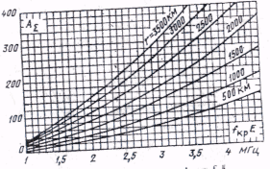
Рис.10.6
Чем больше степень ионизации ионосферы (f_{кp}^{E}), тем больше ее удельная проводимость и больше поглощение. Чем больше длина трассы, тем больший путь проходит волна в неотклоняющих слоях и тем больше поглощение. Из формулы следует, что с уменьшением f_{p} возрастают потери, так как растет проводимость ионосферы. Второе слагаемое в формуле оценивает отклоняющее поглощение при отражении волны от слоя F2. Коэффициент В_{F2} зависит от протяженности трассы и действующей высоты отражения волны (рис.10.7).
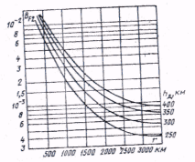
Рис. 10.7

Из рисунка видно, что при увеличении r значения В_{F2} уменьшаются, т.е. уменьшается поглощение. Это можно объяснить тем, что на более длинных трассах используются волны с более пологими траекториями, которые меньше проникают вглубь отражающего слоя и меньше поглощаются.
Влияние условий распространения на работу радиовещания. Декаметровые волны имеют ограниченное применение для вещания из-за большой загруженности этого диапазона, высокого уровня помех станций и относительно низкого качества приема. Наиболее типично применение KB диапазона .для вещания на труднодоступные удаленные районы, когда системы, работающие из более коротких (УКВ) или более длинных (СВ, ДВ) волнах, оказываются непригодными из-за ограниченного радиуса действия. Вещание на декаметровых волнах предусматривает обслуживание заданной территории с помощью ионосферных волн. Волновое расписание для вещания составляется с учетом условий распространения в течение целого сезона. В результате во многих случаях работа ведется на частотах далеких от ОРЧ, что снижает уровень сигнала и качество приема. Зона обслуживания вещательного передатчика имеет границы, которые при учете помех только природного происхождения определяются минимально-допустимой напряженностью поля f_{min} = 50 дБ.
Для диапазона KB характерно наличие мертвой зоны, в пределах которой регулярный прием невозможен, так как радиус действия земной волны обычно меньше, чем наименьшее расстояние, перекрываемое по Земле ионосферной волной. Внутренний радиус этой зоны устанавливают путем расчета напряженности поля земной волны. Рассчитывая напряженность поля на разных расстояниях от передающей антенны, определяют то расстояние, при котором уровень поля равен минимально допустимому значению. Внешний радиус устанавливается по критическому углу падения волны на ионосферу. Если в первом приближении отражающий слой ионосферы считать достаточно тонким, то внешний радиус мертвой зоны можно оценить по приближенной формуле
$r_{м\text{.}з\text{.}}≈2h_{Д}{\left\{\frac{({f_{p}}/{f_{\text{кр}}})^{2}−1}{1+{\left[({f_{p}}/{f_{\text{кр}}})^{2}−1\right]⋅h_{Д}}/{a_{\text{зм}}}}\right\}}^{1/2}$.
Из формулы видно, что на частоте f_{p} = f_{кр} внешний радиус мертвой зоны равен нулю. С возрастанием частоты радиус г_{мз} увеличивается, достигая максимального значения на частоте f_{р} равной МПЧ.
Волновое расписание. Количественная оценка крайних частот рабочего диапазона (МПЧ и НПЧ) обычно производится на основе проектных материалов. Верхняя граница рабочего диапазона определяется с помощью часовых медианных значений МПЧ. Однако, работая на частоте, равной месячной медианной МПЧ данного часа суток, можно в этот час получить отражение волны от ионосферы примерно лишь в 50% дней данного месяца из-за флуктуации критических частот и высот слоев от дня ко дню. Частота, обеспечивающая связь по условиям отражения в течение 90% времени за месяц, называется оптимальной рабочей частотой (ОРЧ) и является верхним пределом рабочего диапазона частот при составлении волнового расписания. Статистическая обработка наблюдений показала, что при спокойном состоянии ионосферы ОРЧ должна быть ниже месячной медианной МПЧ слоя F2 на 10...20%. Однако флуктуации слоя F2 не всегда одинаковы: они изменяются от дня к ночи и зависят от географического положения точки наблюдения. Поэтому более точно расчет ОРЧ ведут по данным о флуктуациях МПЧ и специальным номограммам, приводимым в месячном прогнозе распространения радиоволн. Такие уточнения наиболее важны для радиолиний, проходящих и полярных областях, где флуктуации особенно велики и ОРЧ может быть ниже МПЧ на 40%
Для каждой радиолинии согласно международным правилам выделяется ряд фиксированных частот. Для протяженных магистральных линий число таких частот достигает не более четырех-пяти, а для менее ответственных линий – двух…трех.
На каждый месяц составляется волновое расписание, которое устанавливает, на каких из выделенных частот следует работать в различные часы суток. Для этого по данным прогноза рассчитываются и строятся зависимости ОРЧ и НПЧ от времени суток – рис.10.8.
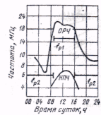
Рис.10.8

В каждый данный период времени работа может вестись на любой частоте не выше ОРЧ и не ниже НПЧ. Из закрепленного набора частот для равных периодов суток выбираются частоты ближе к ОРЧ, так как при этом выше устойчивость работы. Наиболее трудно составить волновое расписание на протяженных линиях, ориентированных примерно вдоль параллелей в часы частичной освещенности трассы, так как состояние ионосферы на западном и восточном участках трассы различно. На неосвещенном участке предутренний минимум электронной концентрации слоя F2 обусловливает низкие значения ОРЧ для всей линии. В то же время на освещенной части происходит большое поглощение, поэтому НПЧ оказываются высокими. На наиболее трудных линиях НПЧ бывают выше ОРЧ. В таких случаях прямая связь оказывается не возможной, и используют ретрансляцию через пункт расположенный примерно в середине трассы.
Углы возвышения и требования к диаграммам направленности антенн
В диапазоне коротких волн при работе на частотах, близких к оптимальным, в точке приема поле обычно формируется несколькими волнами, претерпевшими различное число отражений от ионосферы. В разные сезоны и периоды суток соотношение между уровнями напряженности поля отдельных волн меняется. Поэтому для поддержания устойчивой работы антенны на передаче и приеме должны обеспечить интенсивное излучение и прием в направлении спектра углов, соответствующих волнам с наибольшими амплитудами. Выбор наклона и ширины диаграмм направленности антенн в вертикальной плоскости рекомендуется производить с учетом, как средних значений углов наклона траектории ∆_{ср} так и возможных флуктуации относительно ∆_{ср}. Средние значения углов ∆_{ср} рассчитываются исходя из регулярных суточных и сезонных изменений действующих высот отражения. Верхняя граница углов ∆_{ср} определяется максимально возможным наблюдаемым числом отражений от слоя F2 на данной трассе в периоды, когда высота этого слоя максимальна. Нижняя граница ∆_{ср} для всей линий обычно принимается около 2...3^{ο}. Траектории с более низкими углами малоэффективны из-за сильного ослабления в ионосфере и влияния Земли. Для трасс протяженностью более 2000...3000 км нижняя и верхняя границы углов ∆_{ср} рассчитанных с учетом реально наблюдаемых траекторий, приведены в табл.10.2.
Флуктуации углов наклона траекторий относительно средних значений во многих случаях весьма существенны. Они обусловлены различными причинами, одна из которых состоит в непрерывном случайном изменении высоты расположения отражающего слоя, другая - в том, что отражающая область ионосферы, имеющая горизонтальные размеры в несколько сотен километров часто не является сферически-слоистой.
Таблица 10.2
Нижняя и верхняя границы углов возвышения
Длина трассы, км | ∆^{ο}_{min} | ∆^{ο}_{max} | Виды траекторий
2000…3000 | 2…3 | 20 | 1F,2F
3000…4000 | 2…3 | 15…18 | 1F,2F
5000…7000 | 2…3 | 10…12 | 2F,3F
7000…10000 | 2…3 | 10…12 | 3F,4F,5F

Поэтому в формировании принимаемого сигнала участвует попеременно или одновременно несколько областей ионосферы. Такой характер распределения даже при приеме одного луча приводит к распределению энергии волны в широком секторе углов, т.е. к флуктуациям углов наклона траекторий. При многолучевом приеме флуктуации углов наклона присущи каждой из траекторий и секторы углов, в которых, распределена энергия волны, могут частично или полностью перекрывать друг друга. Для расчета и проектирования коротковолновых линий связи и вешания необходимо располагать количественными данными о возможных флуктуациях углов ∆ на различных трассах в различные периоды времени. Такие данные, полученные в результате измерений на среднеширотных радиолиниях, приведены в табл.10.3. Они характерны для модели 1 распространения, когда в точке приема наблюдается однолучевой прием волны, отраженной от слоя F2 ионосферы.
Таблица 10.3
Флуктуации углов наклона траекторий в градусах за период
Длина трассы, км | Лето |  | Зима
 | День | Ночь | День | Ночь
1000…3000 | ±2 | ±6 | ±4 | 0…24
3000…5000 | ±3 | ±8 | ±6 | 0…30

Из данных табл.10.3 видно, что сравнительно малые флуктуации углов наклона траекторий относительно средних значений имеют место только в летнее дневное время. Для ночных периодов характерны флуктуации на значительную величину, особенно в зимнее время, когда энергия волны распределяется в очень широком секторе углов, как на коротких, гак и на длинных трассах. Приведенные величины могут использоваться для оценки флуктуации ∆ при всех возможных уровнях солнечной активности.
В горизонтальной плоскости на ширину диаграмм направленности антенн оказывает влияние так называемая девиация лучей, т.е. отклонение направления распространения волны от дуги большого круга. Основными причинами девиации лучей являются наклоны отражающих слоев ионосферы в направлении, перпендикулярном трассе, а также боковое рассеяние на ионосферных неоднородностях. Можно ориентировочно полагать, что в горизонтальной плоскости антенны должны обеспечивать интенсивное излучение и прием в диапазоне углов ± (3...5⁰) относительно дуги большого круга, соединяющей пункты передачи и приема. В высоких широтах из-за большей неоднородности ионосферы углы девиации лучей более значительны.
Устойчивость работы. Магистральные линии связи в диапазоне коротких волн используются в основном для передачи дискретной информации, поэтому устойчивость определяется как вероятность обеспечения допустимого числа ошибочно принятых посылок в течение определенного времени. Обычно при работе дискретного телефона требуется обеспечить относительное число ошибок не более 10⁻² в течение 70% времени за сутки, магистрального телеграфа – не более 10⁻³ в течение 90% времени и при передаче цифровых данных – не более 10⁻⁴ в течение 98% времени за сутки. Устойчивость работы зависит от наблюдаемого отношения сигнал-помеха на входе приемника, которое подвержено регулярным и нерегулярным изменениям за счет непрерывных изменений уровней сигнала и помехи. При снижении скорости передачи информации и увеличении допустимой вероятности ошибок при том же отношении сигнал-помеха устойчивость работы линии связи возрастает.

Лекция 11

Зеркальные антенны
Общие сведения и принцип действия зеркальной антенны
Зеркальными называют антенны, у которых поле в раскрыве формируется в результате отражения электромагнитной волны от металлической поверхности специального рефлектора (зеркала). Источником электромагнитной волны обычно служит какая-нибудь небольшая элементарная антенна, называемая в этом случае облучателем зеркала или просто облучателем. Зеркало и облучатель являются основными элементами зеркальной антенны.
Зеркало обычно изготовляется из алюминиевых сплавов. Иногда для уменьшения парусности зеркало делается не сплошным, а решетчатым. Поверхности зеркала придается форма, обеспечивающая формирование нужной диаграммы направленности. Наиболее распространенными являются зеркала в виде параболоида вращения, усеченного параболоида, параболического цилиндра или цилиндра специального профиля. Облучатель помещается в фокусе параболоида или вдоль фокальной линии цилиндрического зеркала. Соответственно для параболоида облучатель должен быть точечным, для цилиндра – линейным. Наряду с однозеркальными антеннами применяются и двухзеркальные.
Рассмотрим принцип действия зеркальной антенны. Электромагнитная волна, излученная облучателем, достигнув проводящей поверхности зеркала, возбуждает на ней токи, которые создают вторичное поле, обычно называемое полем отраженной волны. Для того чтобы на зеркало попадала основная часть излученной электромагнитной энергии, облучатель должен излучать только в одну полусферу в направлении зеркала и не излучать в другую полусферу. Такие излучатели называют однонаправленными.
В раскрыве антенны отраженная волна обычно имеет плоский фронт для получения острой диаграммы направленности либо фронт, обеспечивающий получение диаграммы специальной формы. На больших (по сравнению с длиной волны и диаметром зеркала) расстояниях от антенны эта волна в соответствии с законами излучения становится сферической. Комплексная амплитуда напряженности электрического поля этой волны описывается выражением
$E=E_{0}F\left(θ,ϕ\right)e^{\text{ikr}}r$,
где $F\left(θ,ϕ\right)$ - нормированная диаграмма направленности, сформированная зеркалом.

Принцип действия простейшей зеркальной антенны – рис.1.

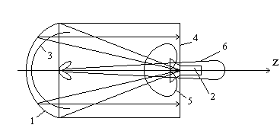  Рис.1 – Зеркальная антенна | 1 – зеркало, 2 – облучатель, 3 – сферический фронт волны облучателя, 4 – плоский фронт волны облучателя, 5 – диаграмма направленности облучателя, 6 – диаграмма направленности зеркала.

Точечный облучатель (например, маленький рупор), расположенный в фокусе параболоида, создает у поверхности зеркала сферическую волну. Зеркало преобразует ее в плоскую, т.е. расходящийся пучок лучей преобразуется в параллельный, чем и достигается формирование острой диаграммы направленности.
Геометрические характеристики параболоидного зеркала
Вспомним основные геометрические свойства параболоида.
- Нормаль к поверхности параболоида в любой точке $M\left(ρ,ψ,ξ\right)$ лежит в плоскости, содержащий ось Z, и составляет угол $ψ/2$ с прямой, соединяющей эту точку с фокусом.
Любое сечение параболоида плоскостью, содержащее ось Z, является параболой с фокусом в точке F. Кривая, получающаяся при сечения параболоида плоскостью, параллельной оси Z, является также и параболой с тем же фокусным расстоянием f.
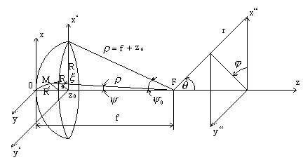
Рис.2 – Геометрические характеристики параболоидного зеркала

Из первого свойства следует, что если поместить точечный источник электромагнитных волн в фокусе параболоида, то все лучи после отражение будут параллельны оси Z.
Это означает, что отраженная волна будет плоской с фронтом, перпендикулярным оси Z параболоида.
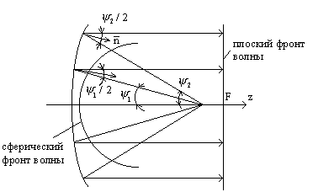

Из второго свойства следует, что для анализа вопросов отражения волн от поверхности зеркала и наведения на нем токов можно ограничиться рассмотрением любого сечения зеркала плоскостью, проходящей через ось Z или параллельно ей. Кроме того, из второго свойства вытекает, что для контроля точности изготовления параболического зеркала достаточно иметь только один шаблон.
При анализе параболических зеркал удобно одновременно использовать различные системы координат, переходя в процессе анализа от одной к другой, более удобной для последующих расчетов. Такими системами координат являются:
- Прямоугольная $X,Y,Z$ с началом в вершине параболоида и осью Z, совпадающей с осью его вращения. Уравнение поверхности зеркала в этой системе координат имеет вид
$x^{2}+y^{2}=2\text{pz}$.
- Цилиндрическая система $R,ξ,Z$. Здесь $R$ и $ξ$ - полярные координаты, отсчитываемые в плоскости Z=const. Угол $ξ$ отсчитывается от плоскости XOZ. Уравнение параболоида в этих координатах будет
$R^{2}=2\text{pz}$.
Цилиндрическую систему координат удобно использовать при определении координат точек истока (т.е. точек источников поля).
- Сферическая система координат $ρ,ψ,ξ$ с началом в фокусе F и полярной осью, совпадающей с осью Z. Здесь $ψ$ - полярный угол, отсчитываемый от отрицательного направления оси $Z,ξ$ - азимут, тот же, что в цилиндрической системе. Уравнение поверхности зеркала в этой системе координат нами уже было получено: $ρ=p/\left(1+\text{cos}ψ\right)$. Эта система координат удобна для описания диаграммы направленности облучателя.
- Сферическая система координат $r,θ,ϕ$ с началом в фокусе параболоида. Здесь $θ$ - полярный угол, отсчитываемый от положительного направления оси Z; $ϕ$- азимут, отсчитываемый от плоскости XOZ. Эта система координат удобна для определения координат точки наблюдения и будет использована при расчете поля излучения.
Поверхность, ограниченная кромкой параболоида и плоскостью $z=z_{0}$, называется раскрывом зеркала. Радиус $R_{0}$ этой поверхности называется радиусом раскрыва. Угол $2ψ_{0}$, под которым видно зеркало из фокуса, называется углом раскрыва зеркала.
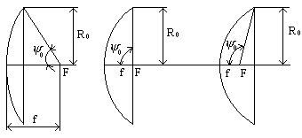
Форму зеркала удобно характеризовать либо отношением радиуса раскрыва к двойному расстоянию (параметру параболоида) $\frac{R_{0}}{2f}=\frac{R_{0}}{P},$ либо величиной половины раскрыва $ψ_{0}$. Зеркало называют мелким, или длиннофокусным, если $ψ_{0}<π2$, глубоким, или короткофокусным, если $ψ_{0}>π2$.
Легко найти связь между отношением $R_{0}P$ и углом $ψ_{0}$.
Из рис.1 следует, что
$\text{sin}ψ_{0}=\frac{R_{0}}{ρ}=\frac{R_{0}}{P}\left(1+\text{cos}ψ_{0}\right)$;
откуда
$\frac{R_{0}}{P}=\frac{\text{sin}ψ_{0}}{1+\text{cos}ψ_{0}}=\text{tg}\frac{ψ_{0}}{2}$.
У длиннофокусного параболоида $R_{0}<P$, у короткофокусного $R_{0}>P$. При $ψ_{0}=π2$ (фокус лежит в плоскости раскрыва зеркала) $R_{0}=P$.
Апертурный метод расчета поля излучения
В апертурном поле излучения зеркальной антенны находится по известному полю в ее раскрыве. В этом методе, в качестве излучающей рассматривается плоская поверхность раскрыва параболоида с синфазным полем и известным законом распределения его амплитуды.
Амплитудный метод в том виде, в котором он используется на практике, является менее точным, чем метод расчета через плотность тока. Это объясняется тем, что в этом случае поле в раскрыве зеркала находится по законам геометрической оптики. Следовательно, не учитывается векторный характер поля и, как результат этого, не учитывается составляющие с паразитной поляризацией. Однако в пределах главного лепестка и первых боковых лепестков, т.е. в наиболее важной для нас области диаграммы направленности, оба метода практически дают одинаковые результаты. Поэтому на практике наибольшее распространение получил апертурный метод расчета как более простой.
Задача нахождения поля излучения зеркальной антенны при апертурном методе расчета, как и в общей теории антенн, разбивается на две:
- Вначале находится поле в раскрыве антенны (внутренняя задача).
- По известному полю в раскрыве определяется поле излучения (внешняя задача).
А) Определение поля в раскрыве параболоидного зеркала
Поле в раскрыве определяется методом геометрической оптики. Всегда выполняется условие $f\text{>>}λ$, следовательно, зеркало в дальней зоне и падающую от облучателя волну на участке от фокуса до поверхности зеркала можно считать сферической.
В сферической волне амплитуда поля изменяется обратно пропорционально $1ρ$. После отражения от поверхности зеркала волна становится плоской и амплитуда ее до раскрыва зеркала с расстоянием не изменяется. Таким образом, если нам известна нормированная диаграмма направленности облучателя $F\left(ψ\right)$, поле в раскрыве зеркала легко находится.
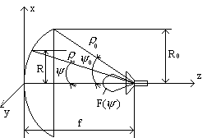

Для удобства расчетов введем нормированную координату точки в раскрыве зеркала
$R'=\frac{R}{R_{0}}=\frac{ρ\text{sin}ψ}{ρ\text{sin}ψ_{0}}$;
Подставим значение $ρ$и $ρ_{0}$
$$ρ=\frac{2f}{1+\text{cos}ψ}=\frac{1}{{\text{cos}}^{2}\left(ψ/2\right)}$$
в выражение для $R'$, после элементарных преобразований получаем
$R'=\text{ctg}\frac{ψ_{0}}{2}\text{tg}\frac{ψ}{2}$.
Очевидно, что $ψ$и $R'$меняется в пределах $0≤ψ≤ψ_{0};0≤R'≤1$.
Нормированное значение амплитуды поля в раскрыве определится выражением
$F\left(R'\right)=\frac{f}{ρ}F\left(ψ\right)$.
Подставим в последнюю формулу значение $ρ$, получим окончательно
$F\left(R'\right)=\frac{1+\text{cos}ψ}{2}F\left(ψ\right)$.

Полученная формула – расчетная. Из нее видно, что амплитуда поля в раскрыве зеркала зависит только от радиальной координаты $R'$. Такая осевая симметрия в распределении поля явилась следствием допущения, что диаграмма направленности облучателя является функцией только полярного угла $ψ$и не зависит от азимутального угла $ξ$, хотя эта зависимость обычно выражена слабо. Вследствие этого в большинстве случаев можно ограничиться расчетом распределения поля в раскрыве только вдоль двух главных взаимно перпендикулярных направлений: параллельного оси X и оси Y. Система координат X,Y,Z ориентируется так, чтобы эти направления лежали в плоскости вектора $\vec{E}$(плоскость XOZ) и вектора $\vec{Н}$(плоскость YOZ). Для этих плоскостей затем и рассчитывается поле излучения и диаграмма направленности антенны. Расчет ведется в предположении, что поле в раскрыве зависит только от радиальной координаты $R'$, а диаграмма направленности облучателя при расчете в плоскости вектора $\vec{E}$ есть $F_{E}\left(ψ\right)$, а при расчете в плоскости вектора есть $F_{H}\left(ψ\right)$.
Таким образом, распределение поля в плоскости вектора $\vec{E}$будет несколько отличаться от распределения в плоскости $\vec{H}$, что противоречит принятой зависимости распределения поля только от радиальной координаты. Однако вследствие небольшого различия между функциями $F_{E}\left(ψ\right)$ и $F_{H}\left(ψ\right)$ принятые допущения не приводят к существенным погрешностям в расчетах и в тоже время позволяют учесть различия в диаграмме направленности облучателя в плоскостях $\vec{E}$ и $\vec{H}$.
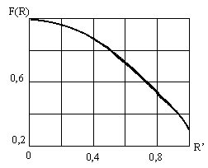
Из рис. видно, что наиболее интенсивно облучается центр зеркала, а поле к его краям по амплитуде падает вследствие уменьшения значения $F\left(ψ\right)$ и увеличения $ρ$ с увеличением $ψ$. Типичное распределение нормированной амплитуды поля в раскрыве параболоидного зеркала показано на рис.:
Для упрощения последующих расчетов найденное значение целесообразно аппроксимировать интерполяционным полиномом
$Q\left(R'\right)=\sum_{n=0}^{m}{a_{n}{\left(1−R'^{l}\right)}^{n}}$.
Этот полином хорошо аппроксимирует фактическое распределение поля в раскрыве параболоида и для нахождения поля излучения при такой аппроксимации не потребуется громоздких вычислений. Излучение круглой площадки с распределением поля на ее поверхности, определяемым, уже было рассмотрено выше.
Узлами интерполяции, т.е. точками, где полином $Q\left(R'\right)$ совпадает с ранее найденной функцией $F\left(R'\right)$, будем считать точки раскрыва зеркала, соответствующие значениям $R'$: $R'=0,R'_{1},R'_{2},\text{.}\text{.}\text{.},R'_{n},\text{.}\text{.}\text{.},1\text{.}$ Тогда коэффициенты полинома определяется из системы уравнений:
$$\begin{aligned}a_{0}+a_{1}+\text{.}\text{.}\text{.}+a_{m}=1; \\ a_{0}+a_{1}\left(1−R'_{1}^{2}\right)+\text{.}\text{.}\text{.}+a_{m}{\left(1−R'_{1}^{2}\right)}^{m}=F\left(R'_{1}\right); \\ a_{0}+a_{1}\left(1−R'_{2}^{2}\right)+\text{.}\text{.}\text{.}+a_{m}{\left(1−R'_{2}^{2}\right)}^{m}=F\left(R'_{2}\right); \\ \text{.}\text{.}\text{.}\text{.}\text{.}\text{.}\text{.}\text{.}\text{.}\text{.}\text{.}\text{.}\text{.}\text{.}\text{.}\text{.}\text{.}\text{.} \\ a_{0}=F\left(1\right)\text{.}\end{aligned}$$
На этом решение задачи определения поля в раскрыве параболоида можно считать законченным.
При инженерных расчетах для упрощения вычислений обычно можно ограничиться тремя членами полинома, т.е. положить m=2. Тогда
$$Q\left(R'\right)=a_{0}+a_{1}\left(1−R'^{2}\right)+a_{2}{\left(1−R'^{2}\right)}^{2}\text{.}$$
В этом случае в качестве узлов интерполяции берут точки в центре раскрыва зеркала $\left(R'=0,ψ=0\right)$, на краю зеркала $\left(R'=1,ψ=ψ_{0}\right)$ и приблизительно в середине между этими крайними точками $\left(R'_{1}=0\text{.}5,ψ_{1}=0\text{.}5ψ_{0}\right)$. Коэффициенты этого полинома определяются системой уравнений:
$$\begin{aligned}a_{0}+a_{1}+a_{2}=1; \\ a_{0}+a_{1}\left(1−R'_{1}^{2}\right)+a_{2}{\left(1−R'_{1}^{2}\right)}^{2}=F\left(R'_{1}\right); \\ a_{0}=F\left(1\right)\text{.}\end{aligned}$$
Относительная погрешность, определяющая отклонение полинома от заданной функции $F\left(R'\right)$, может быть вычислена по формуле
$δ=\frac{Q\left(R'\right)−F\left(R'\right)}{F\left(R'\right)}$.
Расчеты показывают, что во многих случаях уже при трех членах полинома относительная погрешность не превышает 1-2%. Если требуется большая точность, следует брать большее число членов полинома.
Б) Определение поля излучения параболоидного зеркала
Раскрыв зеркала представляет собой плоскую круглую площадку. Поле на площадке имеет линейную поляризацию. Фаза поля в пределах площадки неизменна, а распределение амплитуды описывается полиномом
$Q\left(R'\right)=\sum_{n=0}^{m}{a_{n}{\left(1−R'^{l}\right)}^{n}}$.
Как было показано выше, каждый n-й компонент поля в раскрыве, представляемого полиномом, создает в дальней зоне напряженность электрического поля $E_{n}={\text{AE}}_{0}{\text{Sa}}_{n}\frac{Λ_{n+1}\left(u\right)}{n+1}$, где $A=j\frac{1+\text{cos}θ}{2λ}\frac{\text{exp}\left(−\text{jkr}\right)}{r}$,
где S – площадь раскрыва, E₀ – амплитуда напряженности электрического поля в центре площадки, $U={\text{kR}}_{0}\text{sin}θ$, $Λ_{n+1}\left(U\right)$ - ламбда-функция (n + 1)-го порядка.
Полное поле в дальней зоне будет равно сумме полей, создаваемых каждым компонентом $E={\text{AE}}_{0}S\sum_{n=0}^{m}{\frac{a_{n}}{n+1}Λ_{n+1}\left(U\right)}$.
Выражение, определяемое суммой в последней формуле, представляет собой ненормированную диаграмму направленности антенны:
$$f\left(θ\right)=\sum_{n=0}^{m}{\frac{a_{n}}{n+1}Λ_{n+1}\left(U\right)}$$
Для получения нормированной диаграммы направленности найдем максимальное значение $f\left(θ\right)$. Максимум излучения синфазной площадки имеет место в направленности, перпендикулярном этой площадке, т.е. при $θ=0$. Этому значению $θ$ соответствует значение $U={\text{kR}}_{0}\text{sin}θ=0$. Заметим, что $Λ_{n+1}\left(0\right)=1$ при любых n.
Следовательно,
$f_{\text{max}}\left(θ\right)=\sum_{n=0}^{m}{\frac{a_{n}}{n+1}}$.
Тогда
$$F\left(θ\right)=f{\left(θ\right)}/{f_{\text{max}}}\left(θ\right)=\sum_{n=0}^{m}{\frac{a_{n}}{n+1}Λ_{n+1}\left(U\right)\sum_{n=0}^{m}{\frac{a_{n}}{n+1}}}$$
Эта формула описывает нормированную диаграмму направленности параболоидной зеркальной антенны и является расчетной. Постоянные коэффициенты $a_{0},a_{1},\text{.}\text{.}\text{.},a_{m}$ зависят от распределения поля в раскрыве зеркала. Их значения определяются системой уравнений
$$\begin{aligned}a_{0}+a_{1}+a_{2}=1; \\ a_{0}+a_{1}\left(1−R'_{1}^{2}\right)+a_{2}{\left(1−R'_{1}^{2}\right)}^{2}=F\left(R'_{1}\right); \\ a_{0}=F\left(1\right)\text{.}\end{aligned}$$
Если ограничится тремя членами полинома, т.е. положить m=2, нормированная диаграмма направленности параболоидного зеркала опишется выражением
$F\left(θ\right)=\frac{6a_{0}Λ_{1}\left(U\right)+3a_{1}Λ_{2}\left(U\right)+2a_{2}Λ_{3}\left(U\right)}{6a_{0}+3a_{1}+2a_{2}}$.
Коэффициент направленного действия и
коэффициент усиления
Коэффициент направленного действия параболической антенны удобно определить через эффективную поверхность $D=\frac{4πA}{λ^{2}}=\frac{4πSυ}{λ^{2}}$, где $S={πR}_{0}^{2}$ - геометрическая площадь раскрыва, $υ$ - коэффициент использования поверхности раскрыва.
Коэффициент использования площади раскрыва зеркала полностью определяется характером распределения поля в раскрыве. Как известно, для любых площадок, возбуждаемых синфазно, его величина определяется формулой $υ=\frac{1}{S}\frac{{\left|\int_{S}{E_{S}\text{dS}}\right|}^{2}}{\int_{S}{E_{S}^{2}}}$.
В случае параболоидного зеркала имеем
$$S={πR}_{0}^{2};E_{S}=E_{0}F\left(R\text{',}ξ\right);\text{dS}=\text{RdRd}ξ=R_{0}^{2}R'\text{dR}'dξ\text{.}$$
Тогда, подставив значения, получим
$υ=\frac{1}{π}\frac{{\left[\int_{0}^{2π}{\int_{0}^{1}{F\left(R\text{',}ξ\right)R'\text{dR}'dξ}}\right]}^{2}}{\int_{0}^{2π}{\int_{0}^{1}{F^{2}\left(R\text{',}ξ\right)}}R'\text{dR}'dξ}$.
Для приближенного расчета $υ$ можно пренебречь зависимостью распределения поля от $ξ$ и считать, как мы это делаем в апертурном методе расчета, что амплитуда поля в раскрыве является функцией только координаты $R'$: $E_{S}=E_{0}F\left(R'\right)$. В этом случае формула упрощается и принимает вид
$υ=\frac{2{\left[\int_{0}^{1}{F\left(R'\right)R'\text{dR}'}\right]}^{2}}{\int_{0}^{1}{F^{2}\left(R'\right)R'\text{dR}'}}$.
Данная формула в большинстве случаев дает вполне удовлетворительную точность и может быть принята за расчетную.
В качестве примера рассчитываем для двух случаев:
- Амплитуда поля в раскрыве неизменна $F\left(R'\right)=1$;
- Амплитуда поля изменяется по закону $F\left(R'\right)=1−R'^{2}$, т.е. на краях зеркала поле равно нулю.
Расчет по формуле дает для первого случая $υ=1$ и для второго $υ=0,\text{75}$.
В реальных антеннах величина зависит от типа облучателя и формы (т.е. глубины) зеркала.
На рисунке показана зависимость коэффициента использования поверхности раскрыва $υ$ от угла раскрыва $ψ_{0}$ для случая, когда облучателем является диполь с дисковым рефлектором. Распределение поля в раскрыве зеркала, облучаемого таким облучателем, является типичным для многих практических случаев.
Из приведенного рисунка видно, что коэффициента $υ$ достигает единицы, когда $ψ_{0}→0\text{.}$ Это объясняется тем, что поле в раскрыве очень мелких зеркал близко к равномерному. С увеличение глубины зеркала коэффициент $υ$ довольно быстро падает.
Коэффициент направленного действия, определяемый как
$D=\frac{4πA}{λ^{2}}=\frac{4πSυ}{λ^{2}}$,
не учитывает потерь энергии на рассеивание, т.е. потерь энергии, проходящей от облучателя мимо зеркала.
Поэтому КНД параболических зеркал в отличие от рупорных антенн не является параметром, достаточно полно характеризующим выигрыш, получаемый от применения направленной антенны. Для более полной характеристики следует использовать такой параметр, как коэффициент усиления антенны
$G=Dη=\frac{4πS}{λ^{2}}\text{υη}$,
где $η$ - коэффициент полезного действия.
Тепловым потерям электромагнитной энергии на поверхности зеркала можно пренебречь. Тогда под К.П.Д. параболической антенны следует понимать отношение мощности, падающей на поверхность зеркала $P_{\sum{\text{зеркала}}}$, к полной мощности излучения облучателя $P_{\sum{}}$:
$$η=\frac{P_{\sum{\text{зеркала}}}}{P_{\sum{}}}$$
Для определения этого отношения окружим облучатель сферой радиусом $ρ_{0}$.Элемент поверхности сферы равен $\text{dS}=ρ_{0}d{\text{ψρ}}_{0}\text{sin}ψdξ=ρ_{0}^{2}\text{sin}ψdψdξ$. Полная мощность излучения облучателя определяется выражением
$P_{\sum{}}=\int_{S}{\frac{E^{2}}{\text{120}π2}\text{dS}=\int_{ψ=0}^{π}{\int_{ξ=0}^{2π}{\frac{{\left|E\left(ρ_{0}\right)\right|}^{2}F^{2}\left(ψ,ξ\right)}{\text{240}π}}}}ρ_{0}^{2}\text{sin}ψdψdξ$,
где $E\left(ρ_{0}\right)$ - амплитуда напряженности поля в направлении максимального излучения облучателя; $F\left(ψ,ξ\right)$ - нормированная диаграмма направленности облучателя.
Соответственно мощность излучения, попадающего на зеркала будет
$P_{\sum{\text{зеркала}}}=\int_{0}^{ψ_{0}}{\int_{0}^{2π}{\frac{{\left|E\left(ρ_{0}\right)\right|}^{2}}{\text{240}π}}}F^{2}\left(ψ,ξ\right)ρ_{0}^{2}\text{sin}ψdψdξ$.
Таким образом, коэффициент полезного действия параболической антенны равен
$η=\int_{0}^{ψ}{\int_{0}^{2π}{F^{2}}}\left(ψ,ξ\right)\text{sin}ψdψdξ/\int_{ψ=0}^{π}{\int_{ξ=0}^{2π}{F^{2}\left(ψ,ξ\right)}}\text{sin}ψdψdξ$.
Из этого выражения видно, что К.П.Д. целиком определяется диаграммой направленности облучателя и величиной $ψ_{0}$.
Очевидно, чем больше угол $ψ_{0}$, т.е. чем глубже зеркало, тем большая часть излученной энергии попадает на зеркало и, следовательно, тем больше К.П.Д.. Таким образом, характер изменения функции $η=η\left(ψ_{0}\right)$ противоположен характеру изменения функции
$υ=υ\left(ψ_{0}\right)$.
Вычислим КПД для случая, когда облучателем является диполь с дисковым рефлектором. Диаграмма такого облучателя может быть выражена следующим образом
$F\left(α,ψ\right)=\begin{aligned}\left\{\text{sin}α\text{sin}\left(π2\text{cos}ψ\right),\text{для}0≤ψ≤π2 | \right.\end{aligned}$.
Для дальнейших вычислений необходимо выразить угол $α$ через углы $ψ$ и $ξ$. Для этого рассмотрим рисунок, на котором плоскость $X'\text{OY}'$ параллельна плоскости раскрыва и проходит через точку $M$ на его поверхности, а ось $X\text{''}$ совпадает с осью диполя и параллельна оси $X'$. Из рисунка видно, что
$\text{MM}'=ρ\text{cos}α=R\text{cos}ξ;R=ρ\text{sin}ψ$.
Отсюда $\text{cos}α=\text{sin}ψ\text{cos}ξ\text{;sin}α=\sqrt{1−{\text{sin}}^{2}ψ{\text{cos}}^{2}ξ}$.
Таким образом
$η=\frac{\int_{0}^{ψ_{0}}{\int_{0}^{2π}{\left(1−{\text{sin}}^{2}ψ{\text{cos}}^{2}ξ\right){\text{sin}}^{2}\left(π2\text{cos}ψ\right)}}\text{sin}ψdξdψ}{\int_{ψ=0}^{π2}{\int_{ξ=0}^{2π}{\left(1−{\text{sin}}^{2}ψ{\text{cos}}^{2}ξ\right){\text{sin}}^{2}\left(π2\text{cos}ψ\right)}}\text{sin}ψdψdξ}$.
В последней формуле интегрирование по $ψ$ производится от 0 до $π2$, так как мы считаем, что облучатель излучает только в переднюю полусферу.
Интегрирование в этом случае упростится, а результат изменится незначительно, если положить ${\text{sin}}^{2}\left(π2\text{cos}ψ\right)≈{\text{cos}}^{2}ψ$.
В этом случае интеграл легко берется и КПД оказывается равным
$η=1−\frac{5}{8}{\text{cos}}^{3}ψ_{0}−\frac{3}{8}{\text{cos}}^{5}ψ_{0}$.
Полученная формула дает простую зависимость КПД параболической антенны от угла раскрыва $ψ_{0}$ зеркала для случая, когда облучатель является электрическим диполем с дисковым рефлектором. Вследствие этого последняя формула может быть использована для ориентировочной оценки КПД параболоидных антенн во многих практических случаях.
Коэффициент усиления $G$ зеркальной антенны согласно пропорционален произведению $\text{υη}$. Вследствие разного характера зависимости сомножителей от $ψ_{0}$ это произведение должно иметь максимум.
В некоторых случаях под термином коэффициент использования поверхности (КИП) понимается величина $υ$, а произведение $\text{ηυ}$. В реальных параболических антеннах значение $\text{ηυ}$ имеет величину $0,\text{45}÷0,6$.

